

**CURSO**

Curso integrador I: sistemas – software

**SECCIÓN**

23948

**DOCENTE**

Roosevelt Vladimir Lopez

**INTEGRANTES**

Hancco Cerdan, Jordy Fernando U20239181

Palomino Astulle, Victor Manuel U21224663

Rodas Crahuas, Richard Mauricio U21225422

Sovero Mendoza, Brayan Jhosimar U21215152

Zapata Lopez, Angel Gabriel U20201210

**2023-II**

# **La Empresa**

## **Visión**

La visión de nuestra empresa es convertirnos en el líder reconocido en el sector turístico, siendo la opción preferida por los viajeros que desean explorar y experimentar la gran diversidad de la flora y fauna del Perú. Aspiramos a crear conexiones significativas entre los viajeros y nuestro país, enriqueciendo sus vidas a través de experiencias auténticas y memorables.

## **Misión**

Nuestra misión es proporcionar servicios de guía turística excepcionales que permitan a los viajeros descubrir la belleza y la historia del Perú de manera única y autentica. Estamos comprometidos a brindar un servicio de alta calidad, donde los deseos y las necesidades de nuestros clientes siempre son nuestra prioridad. Además, promovemos el crecimiento sostenible del turismo en el país, respetando y preservando nuestras atracciones culturales y naturales.

## **Entorno**

Operamos en un entorno donde el turismo es una fuente significativa de ingresos para el Perú. Factores económicos favorables, junto con la creciente demanda de experiencias auténticas, ofrecen oportunidades emocionantes. Sin embargo, también enfrentamos desafíos como la competencia en el sector, la necesidad de mantener altos estándares de calidad y la gestión responsable de los recursos turísticos para evitar impactos negativos.

## **Estrategias**

Nuestras estrategias clave incluyen:

* Expansión de Catálogo de Destinos
* Incorporación de Tecnología para la Experiencia del Cliente
* Capacitación Continua del Personal
* Colaboración con Agencias de Viajes y Proveedores Locales
* Implementación de tecnología y presencia en línea

## **Planes de la empresa**

Nuestros planes incluyen la expansión de nuestro catálogo de destinos, la incorporación de tecnología para mejorar la experiencia del cliente y la colaboración con agencias de viajes para llegar a un público más amplio.

**Diversificación de Experiencias:** Se implementará la diversificación de experiencias identificando nuevos destinos turísticos atractivos y diseñando rutas y actividades variadas que se adapten a los diferentes intereses de los viajeros. Esto incluirá investigar y seleccionar lugares de interés, crear itinerarios diversificados y colaborar con guías y expertos locales.

**Enfoque en la Experiencia del Cliente:** Se desarrolla una plataforma en línea que permitirá a los viajeros personalizar itinerarios, seleccionar guías y acceder a información relevante sobre destinos.

**Capacitación de personal:** Se proporcionará programas de formación que se centrarán en la atención al cliente, la comunicación efectiva y la gestión de situaciones diversas.

**Colaboración con Socios Locales:** La empresa establecerá relaciones sólidas con comunidades locales, proveedores de servicios y autoridades gubernamentales mediante la identificación de oportunidades de colaboración mutuamente beneficiosa, la firma de acuerdos de colaboración y la promoción de prácticas comerciales éticas y sostenibles.

**Tecnología y Presencia en Línea:** Se utilizará una plataforma en línea que permitirá a los viajeros explorar perfiles de guías, reseñas y opciones de itinerarios antes de reservar. Además, se encargará de mantener la plataforma actualizada y fácil de usar, brindando soporte técnico en caso de problemas.

# **Análisis de Situación**

## **Problema**

Uno de los principales desafíos que enfrentamos es la competencia en el mercado turístico. Dado que el usuario no conozca los lugares mas recurridos por viajeros frecuentes, conocer reseñas acerca de aquel sitio, o revisar sus viajes previos, necesitamos diferenciarnos en términos de autenticidad y servicio personalizado para mantener una ventaja competitiva

## **Alcance**

Implementar mejoras que permita mantener al viajero actualizado sobre los destinos más concurridos y un sitio donde conozca diversas opiniones acerca del lugar al cual va a viajar, con el fin de promover la satisfacción del cliente, la conexión personal con el entorno y lugareños de la zona.

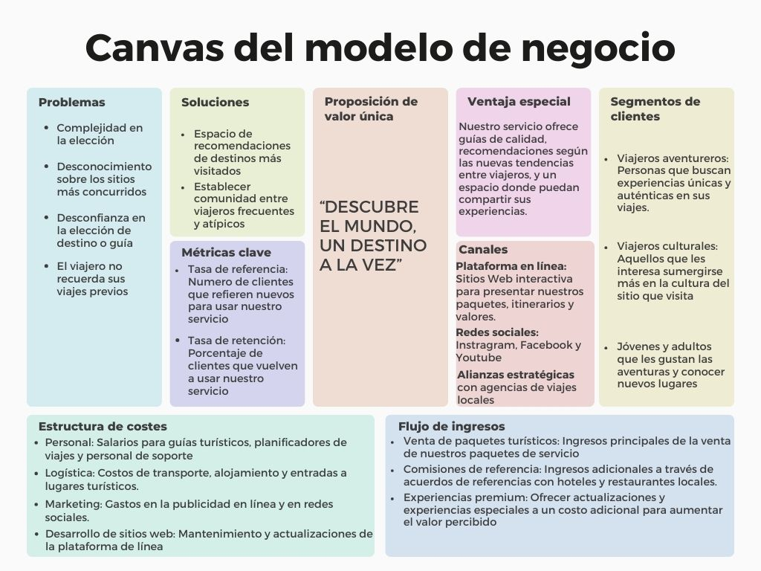

# **Alternativa de Solución**

## **Solución 1**

Vista 1

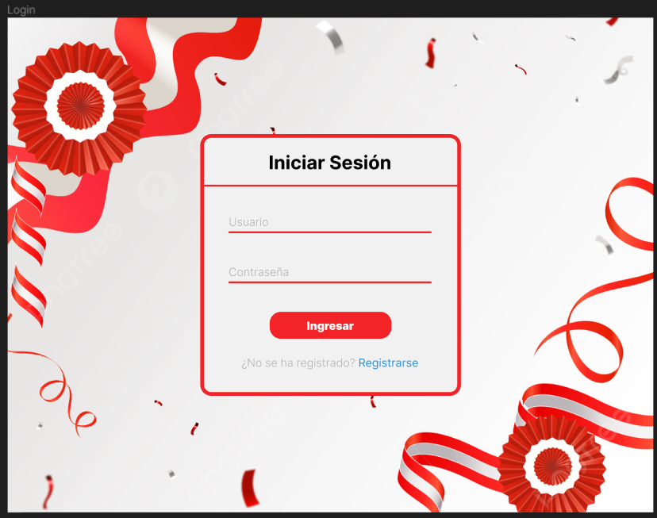

Vista 2

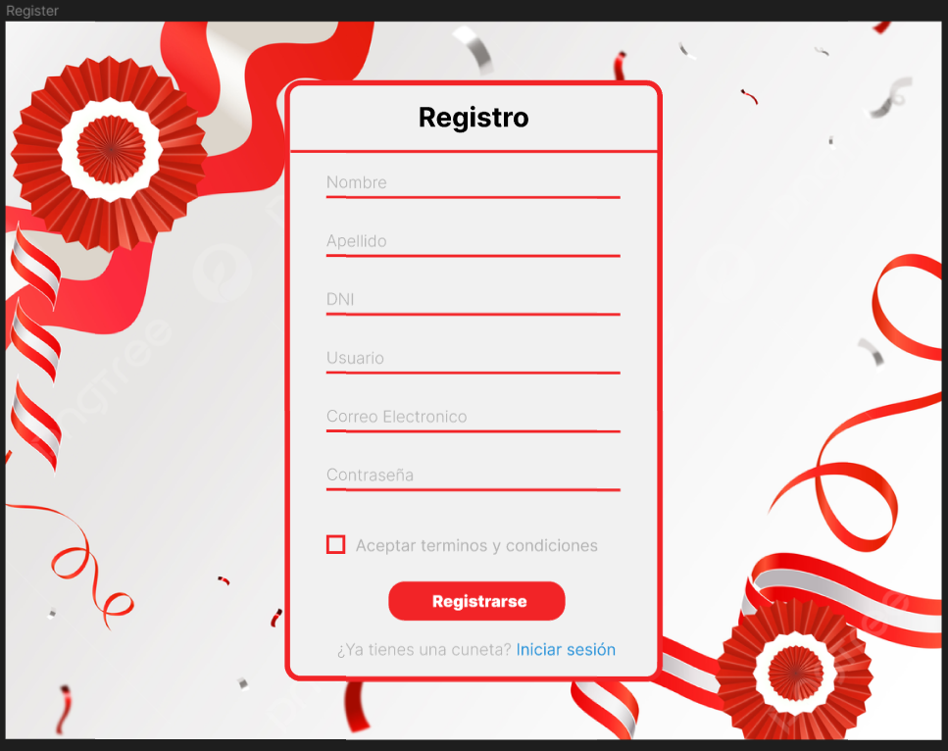

Vista 3 Vista 4

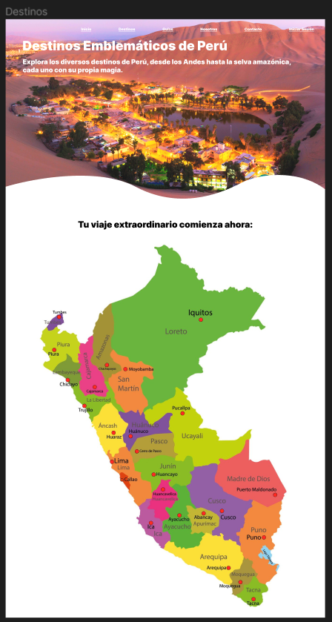

Vista 5 Vista 6

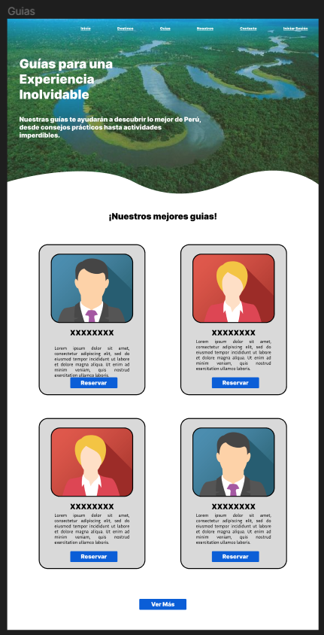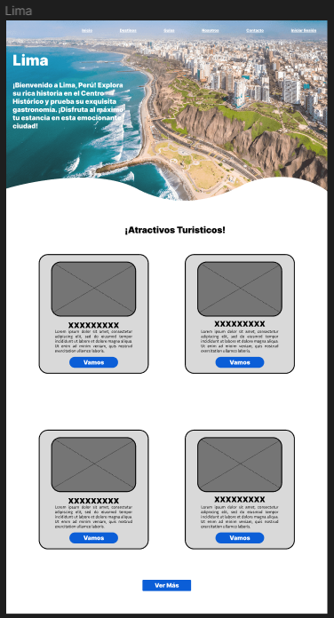

Vista 7

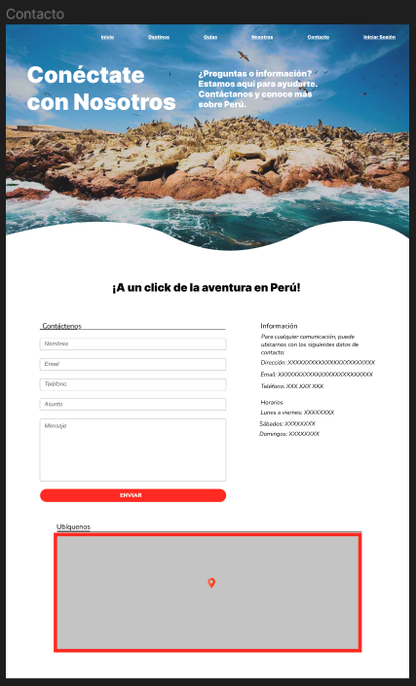

Vista 8

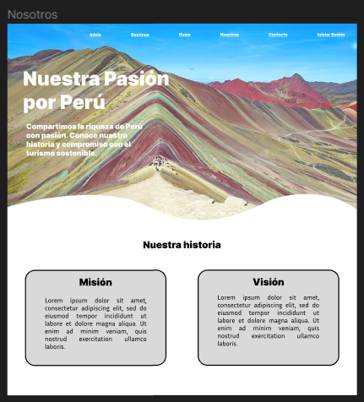

Vista 9

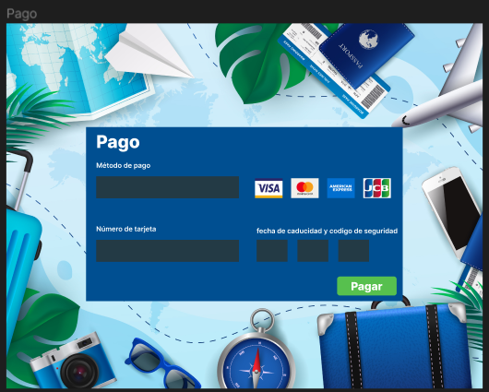

## **Solución 2**

Vista 1

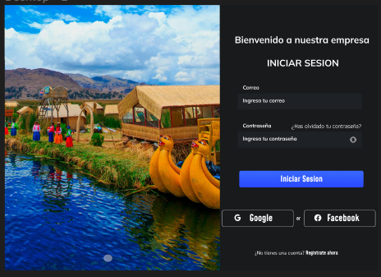

Vista 2

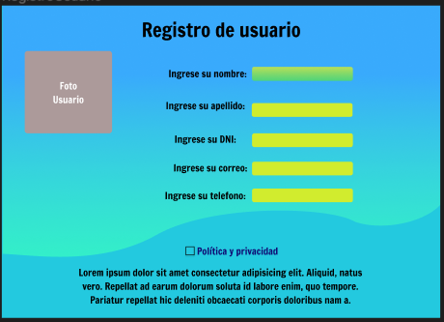

Vista 3

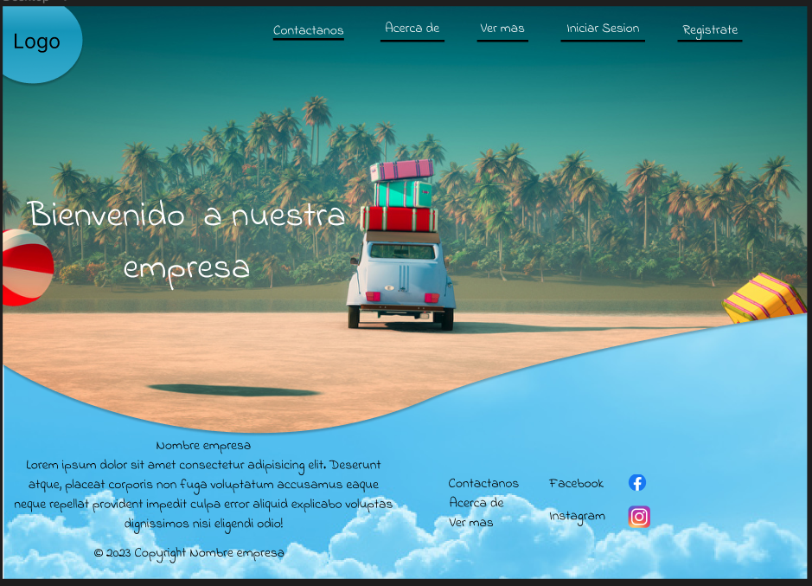

Vista 4



Vista 5

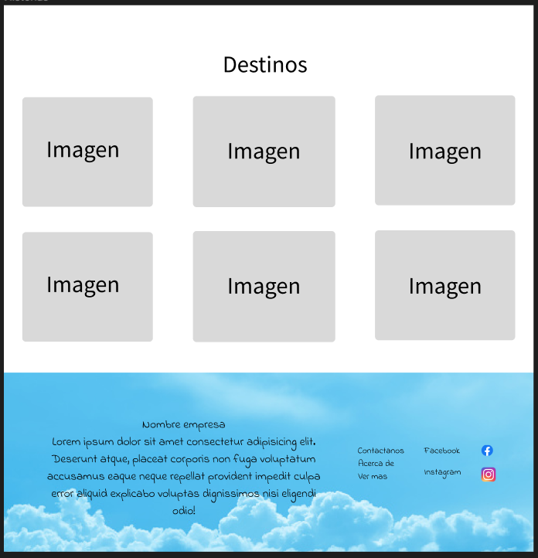

Vista 6

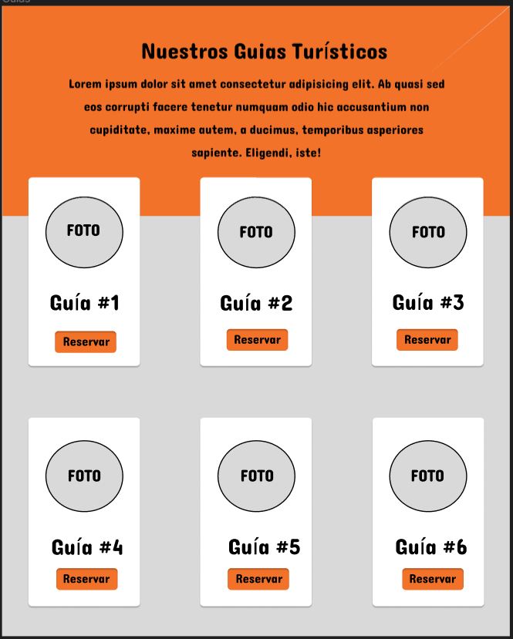

Vista 7

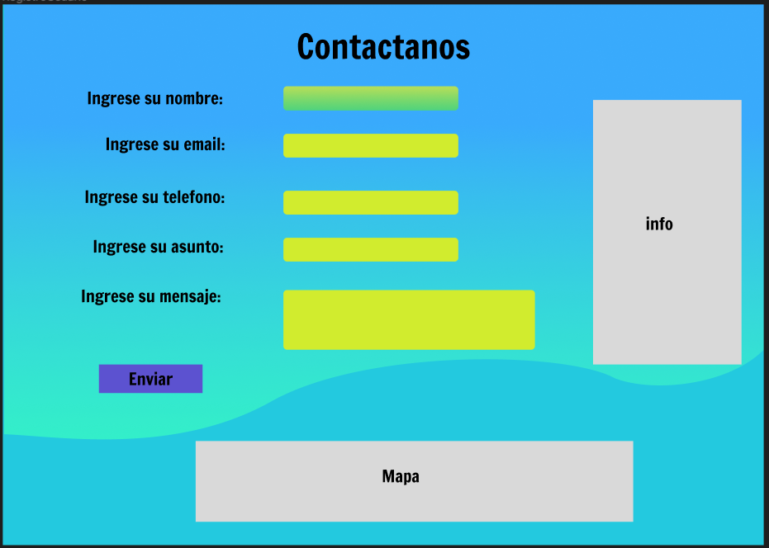

Vista 8

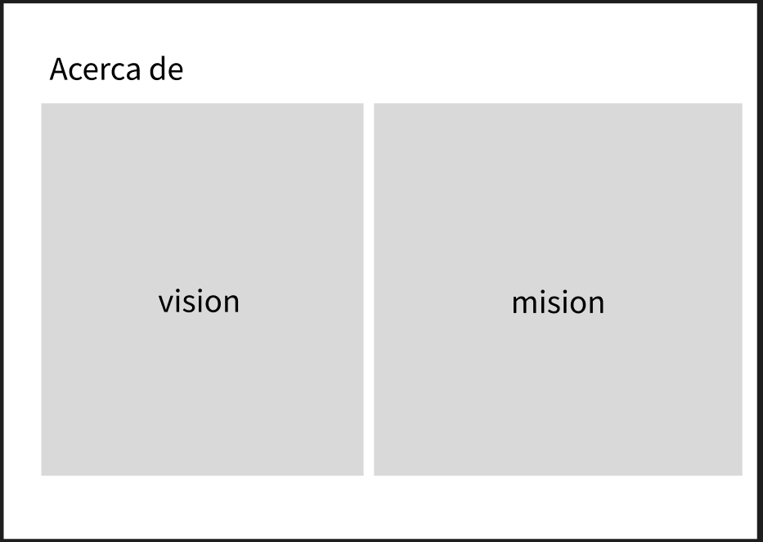

Vista 9

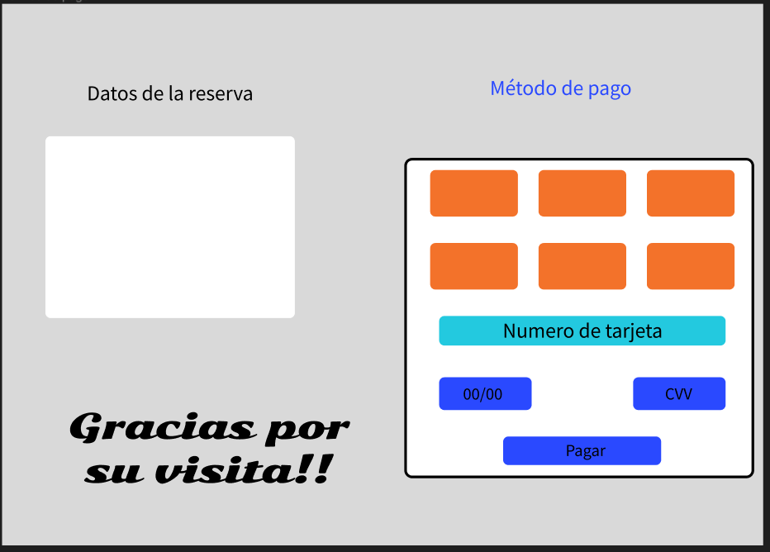

## **Solución 3**

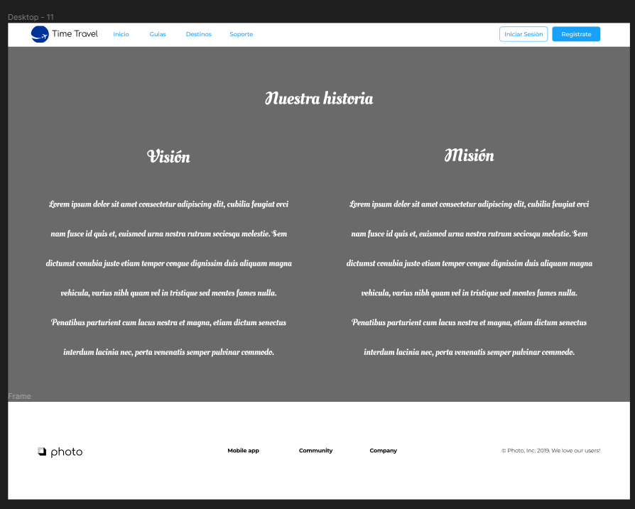

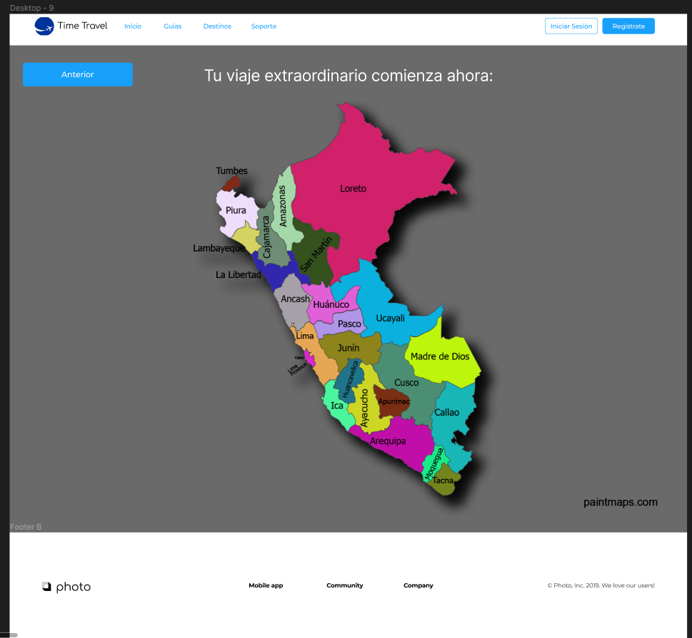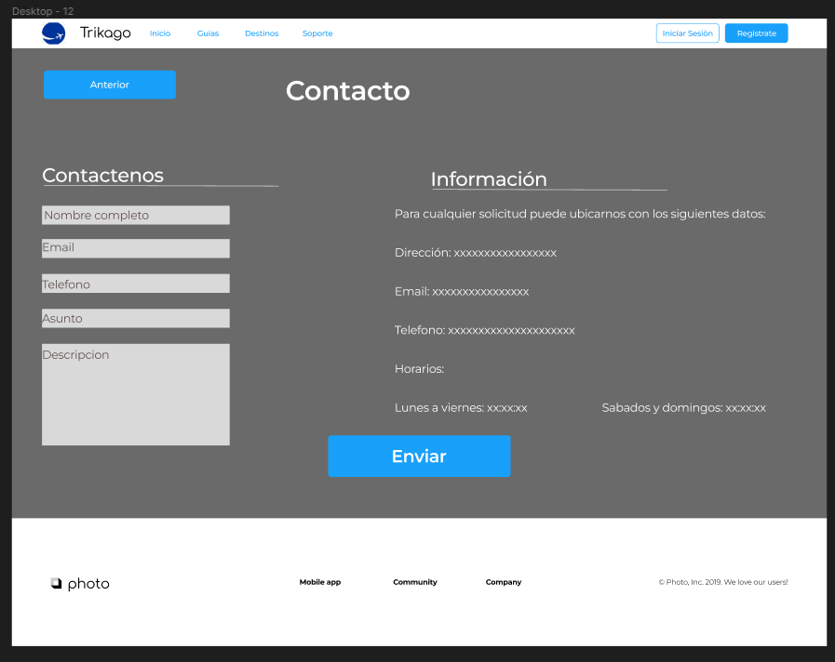

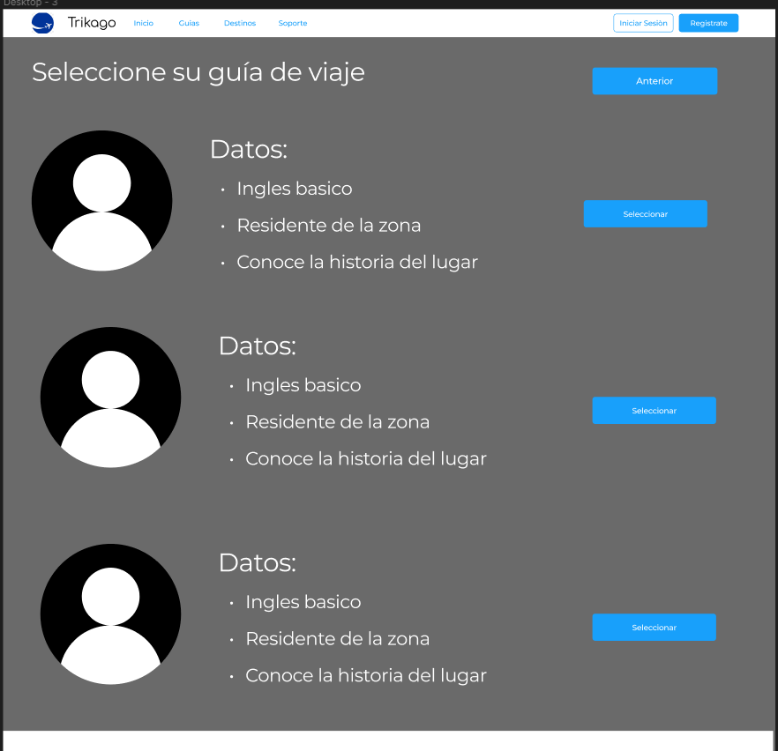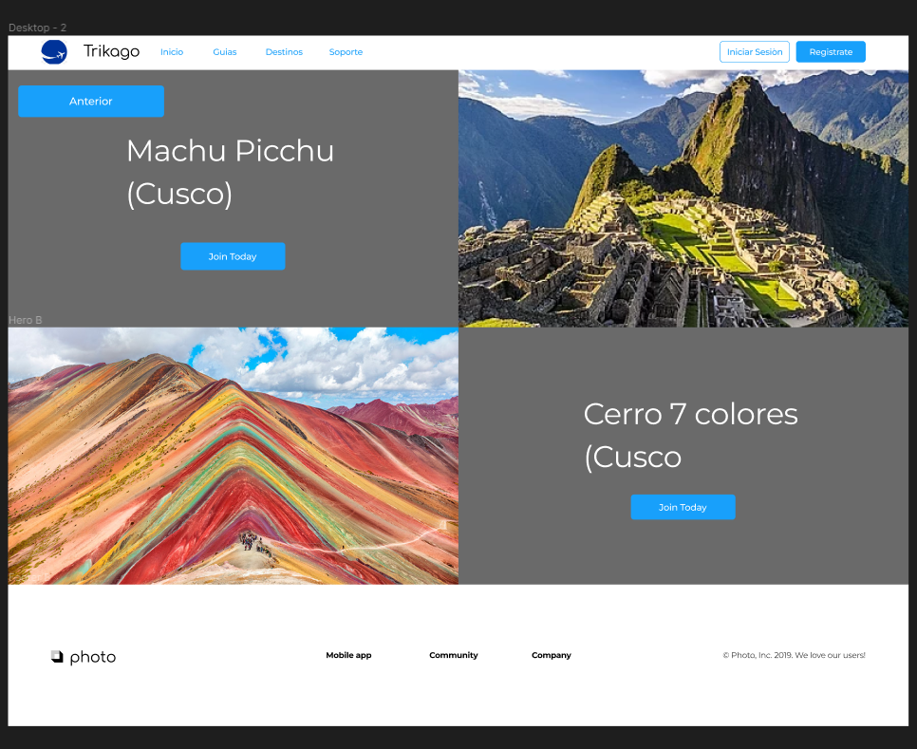

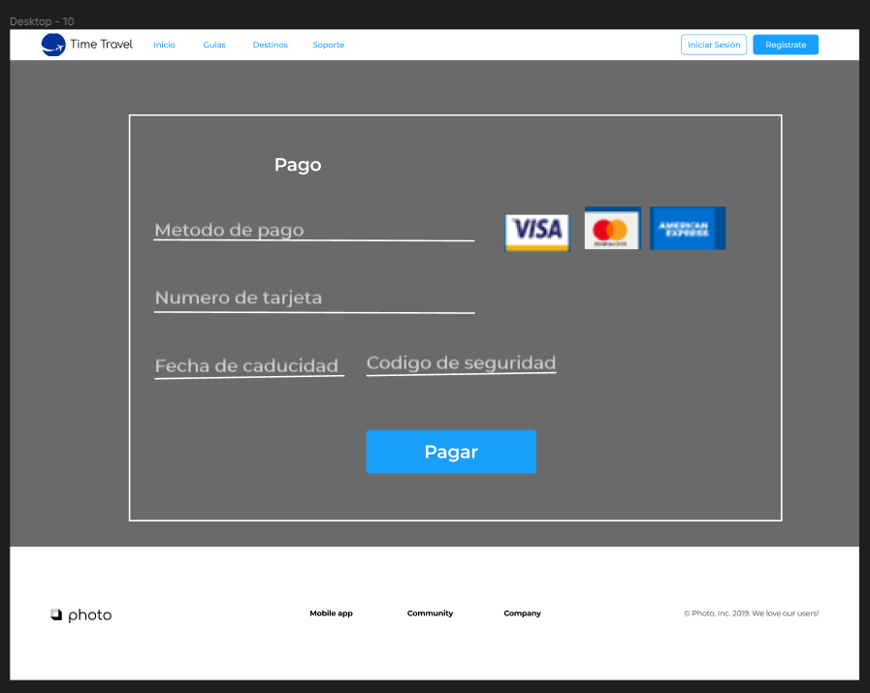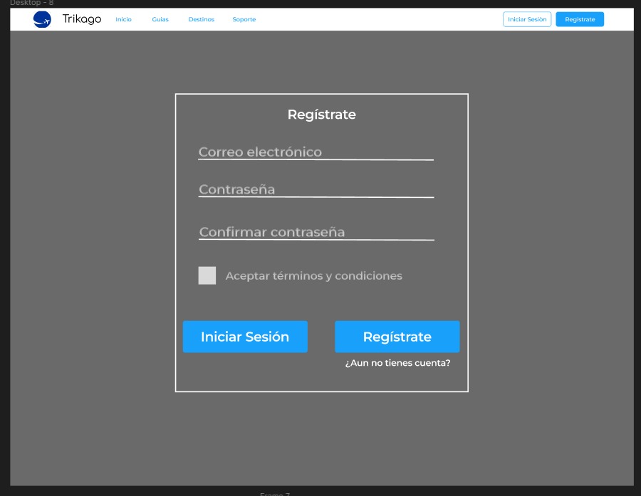

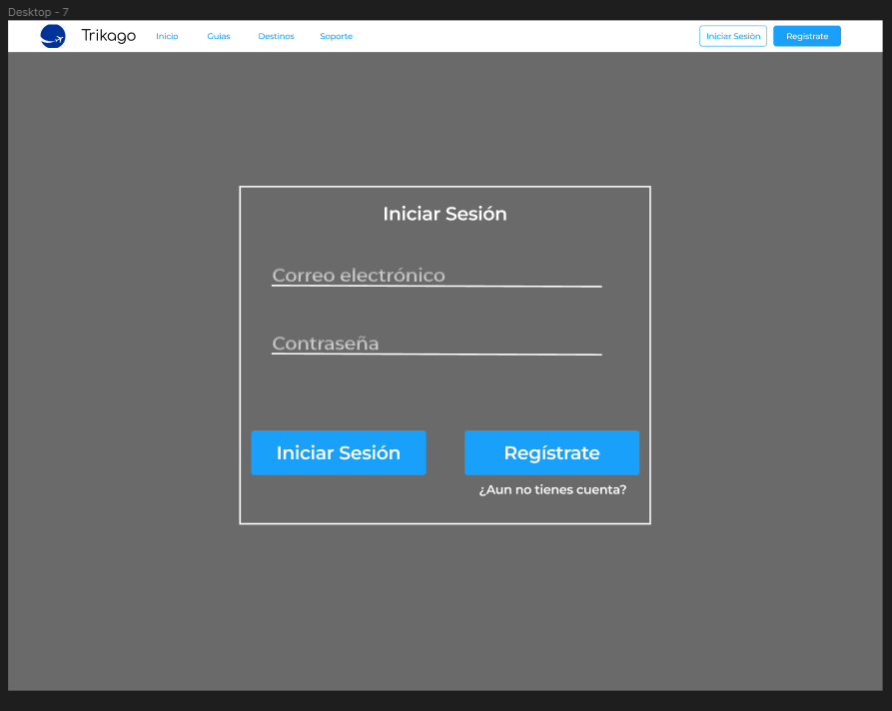

## **Solución 1**

Vista de pdf generado

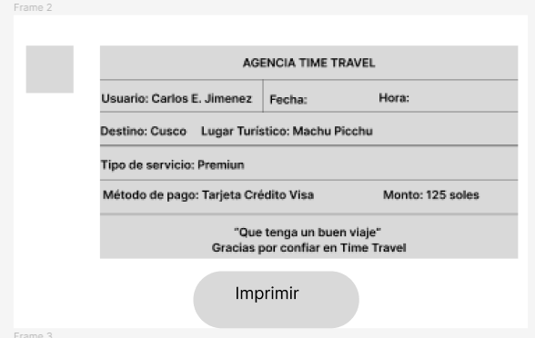

Vista de recomendaciones turísticas

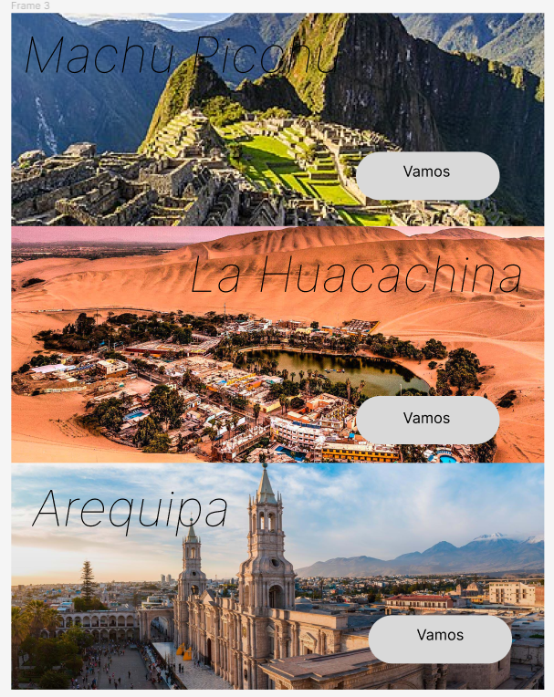

Vista de formulario experiencia de viaje

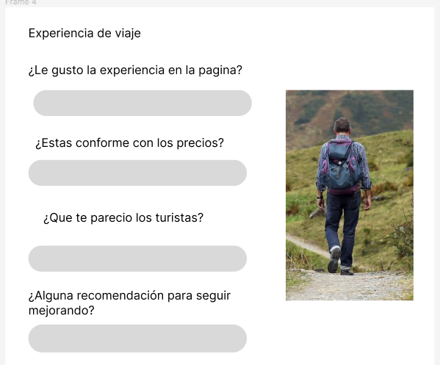

Vista del historial de reservas del cliente

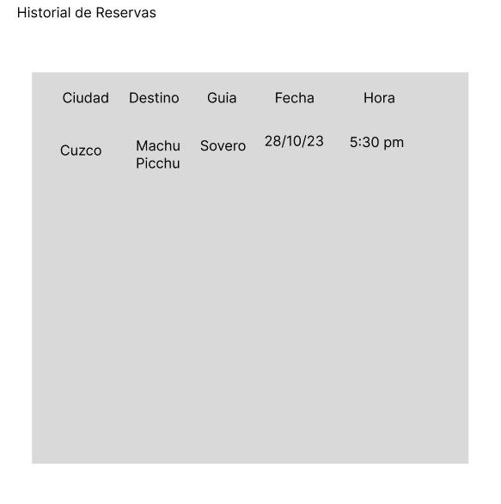

Vista de blog donde se colocarán las experiencias

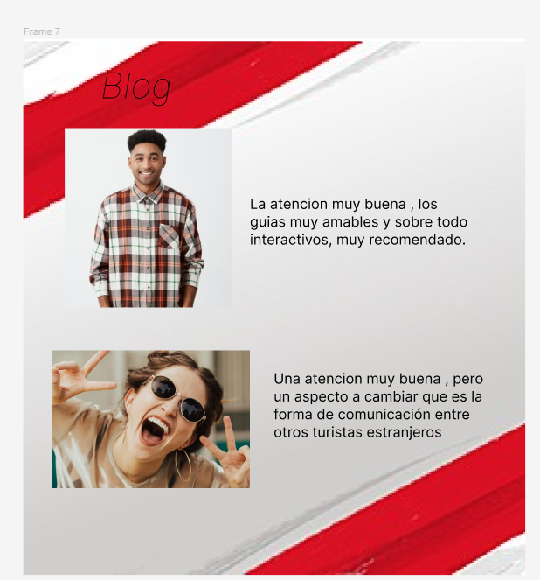

## **Solución 2**

Vista de PDF generado

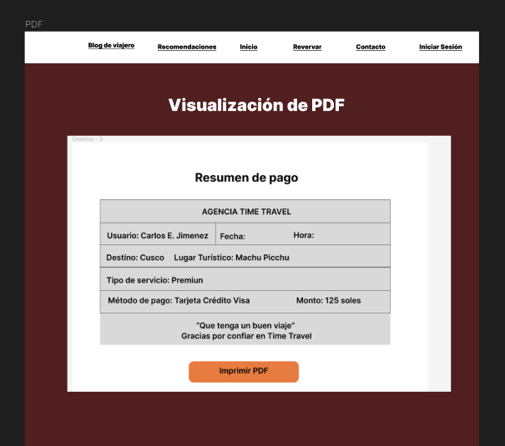

Vista de blog donde se colocarán las experiencias

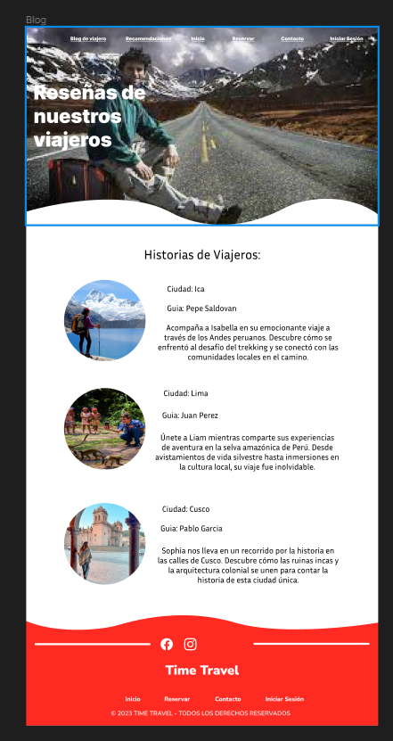

Vista de la experiencia de viaje del usuario

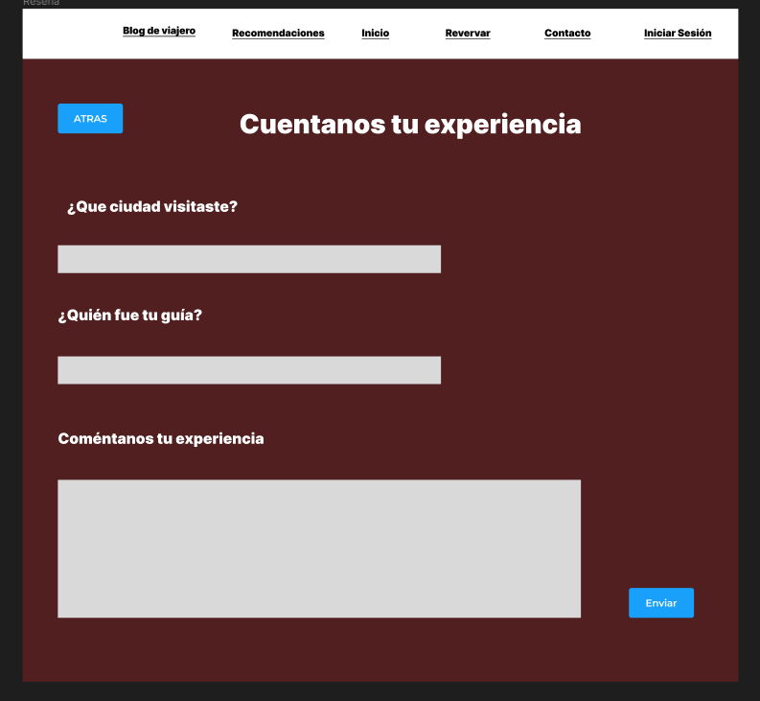

Vista del historial de reservas del usuario

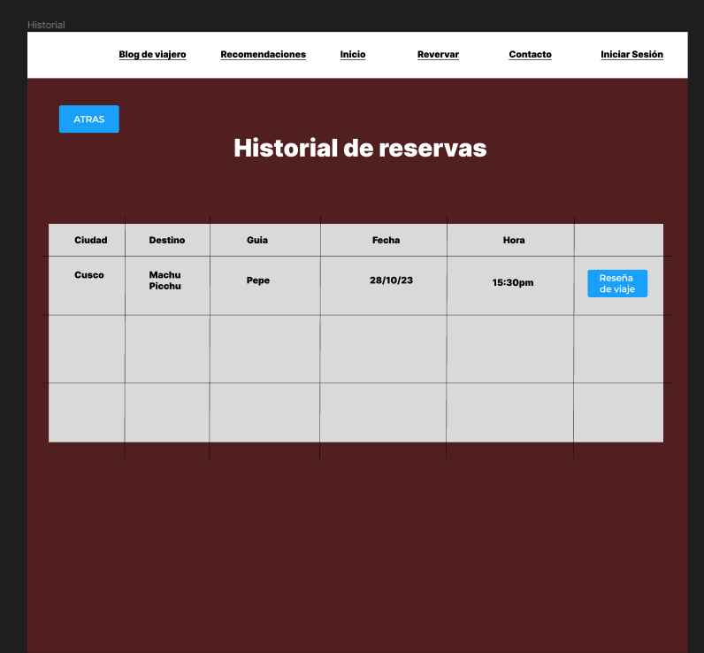

Vista recomendaciones de viajes

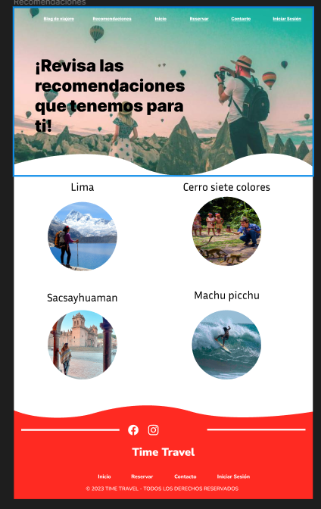

## **Solución 3**

Vista del blog con las experiencias del usuario

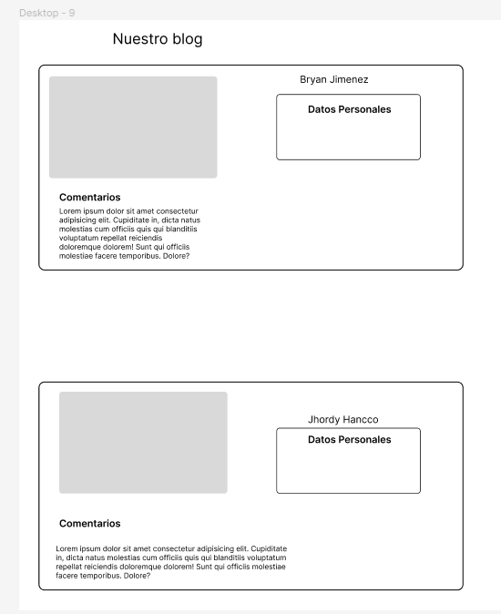

Vista recomendaciones de viaje

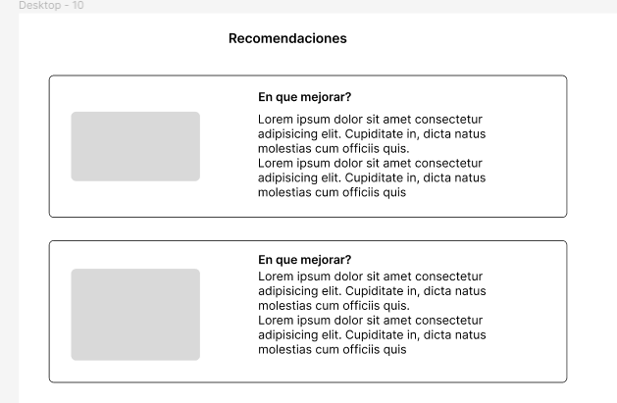

Vista de la experiencia de viaje del usuario

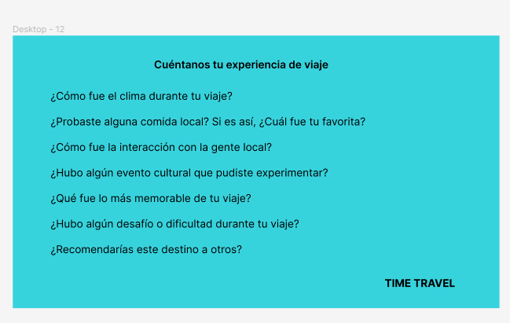

Vista historial de viaje del viajero

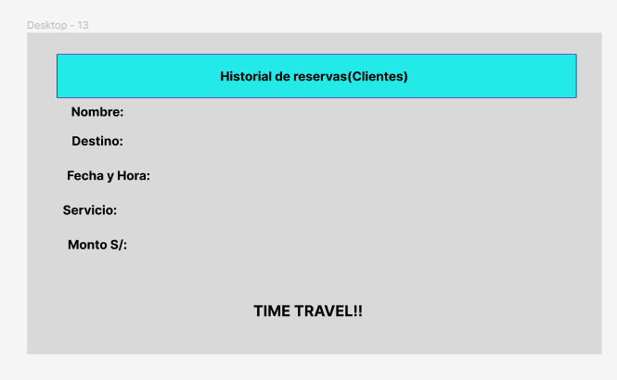PDF Generado

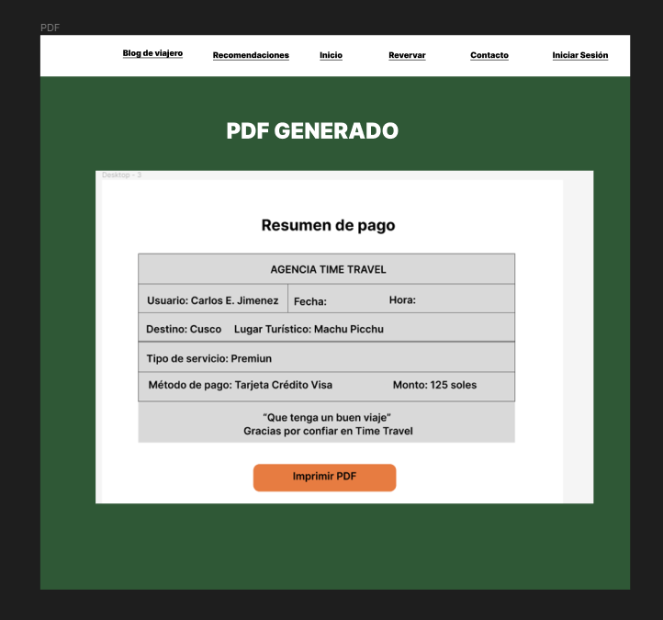

## **Project Charter Avanzado**

Revisar el documento con nombre “PROJECTCHARTER-APF05” en el GitHub adjuntado al final del informe

## **Diagrama de Gantt**

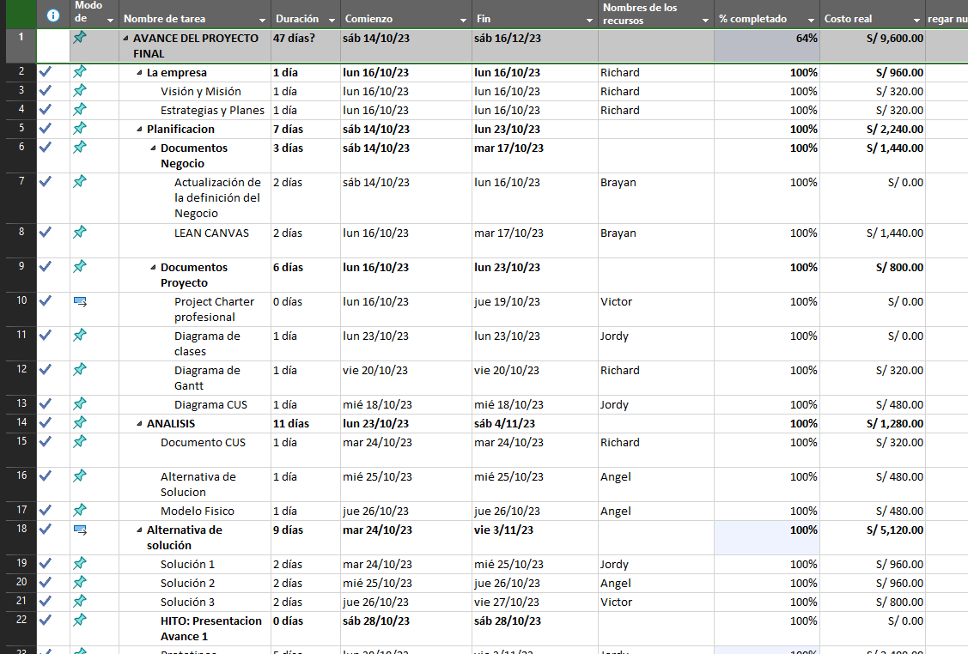

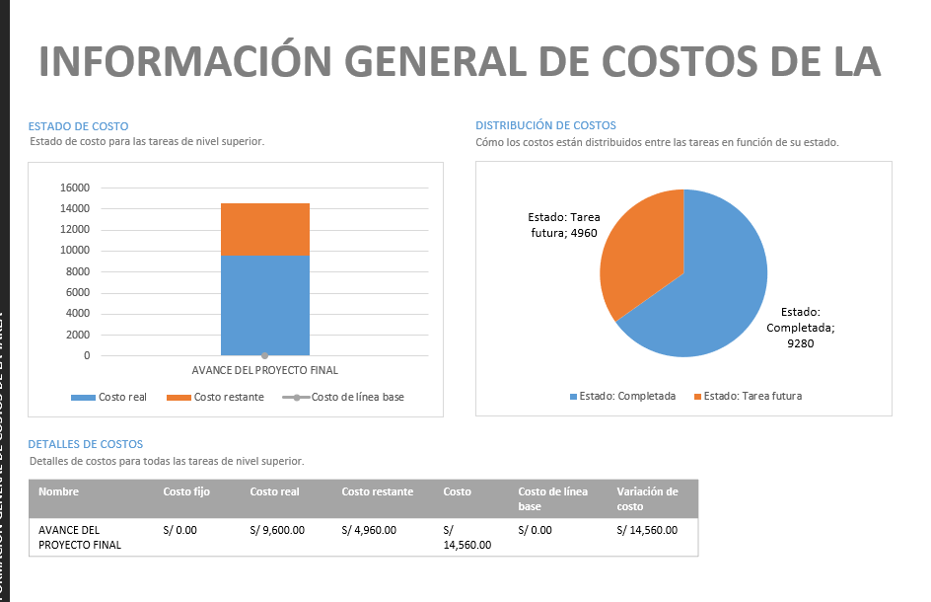

## **Word Breakdown Structure**

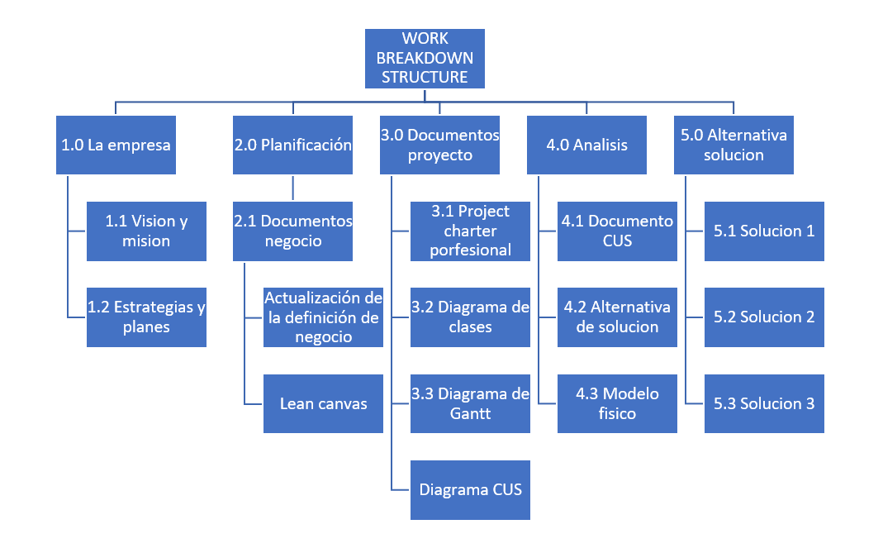

## **Desarrollo de solución**

## **Diag. Caso de Uso**

|  |  |  |  |
| --- | --- | --- | --- |
| Nro | Nombre | Descripción | R/N |
| RF01 | Registro de Usuario | Permiten que las personas se registren al sistema para poder acceder a las reservaciones. |  |
| RF02 | Búsqueda de Destinos | Ofrecer una función de búsqueda que permita a los turistas encontrar guías disponibles en su destino deseado. | RN02 |
| RF03 | Calendario de disponibilidad | Calendario de disponibilidad: Mostrar un calendario que indique las fechas y horarios disponibles para cada turista guía. | RN02 |
| RF04 | Reservas en tiempo real | Permitir a los usuarios seleccionar un destino, fecha y hora para realizar reservas en tiempo real con turistas guías disponibles. | RN02 |
| RF05 | Elegir guía | Seleccionar guía mediante su foto e información. | RN04 |
| RF06 | Confirmación de reserva | Enviar confirmaciones de reserva mediante un botón “Confirmar reserva”. | RN01  RN05 |
| RF07 | Contactar a la empresa | Contactar a la empresa mediante un botón de WhatsApp en la sección contactos. | RN03 |
| RF08 | Selección de paquete | El cliente puede elegir entre los paquetes que tenemos disponibles |  |
| RF09 | Pagar reserva | Permite pagar la reserva con distintos tipos de tarjeta de pago. | RN02 |
| RF10 | Soporte de contacto | Proporcionar una sección para ayudar a los usuarios con preguntas y problemas. | RN01  RN03 |
| RF11 | Búsqueda de historial | Permite al usuario buscar su reserva en el historial | RN06 |
| RF12 | Ingreso de experiencia de viaje | Permite al usuario ingresar lo vivido después del viaje | RN05 |
| RF13 | Editar experiencia de viaje | Permite editar las experiencias de viaje de los viajeros |  |
| RF14 | Ingreso a recomendaciones | Permite ingresar a las recomendaciones dadas por la página | RN07 |
| RF15 | Explicación de recomendaciones | Explica el porqué de las recomendaciones de destino dadas |  |
| RF16 | Elección de tipo de servicio | El usuario podrá elegir el tipo de servicio que desea para su guía |  |
| RF17 | Actualizaciones de blog | La sección del blog se actualizará constantemente de acuerdo a las reseñas ingresadas por los usuarios | RN09  RN10 |
| RF18 | Búsqueda en el blog | El usuario podrá buscar reseñas sobre experiencias en destinos específicos | RN08 |
| RF19 | Descargar PDF | El usuario tendrá la opción de descargar el PDF con la información de reserva | RN11 |
| RF20 | Generar PDF | Generar PDF con el resumen de la reserva del viajero | RN11 |

|  |  |
| --- | --- |
| Nro | Descripción |
| RN01 | El cliente puede cancelar una reserva dentro de las primeras 24 horas después de realizarla, siempre y cuando la fecha de inicio del viaje esté a más de 7 días de distancia. |
| RN02 | Establece un plazo mínimo 4 días antes para realizar reservas personalizadas antes de la fecha de inicio del viaje para garantizar que haya tiempo suficiente para coordinar con el guía seleccionado y hacer los arreglos necesarios. |
| RN03 | Cumplir con las regulaciones locales y globales relacionadas con la privacidad de datos y el comercio electrónico. |
| RN04 | Se garantiza la provisión de guías de alta calidad con experiencia y conocimiento local, y se establecen estándares para la formación y evaluación de guías mediante su autorización de guía. |
| RN05 | Se ofrece un espacio donde los usuarios pueden compartir sus experiencias, con un plazo máximo de 30 días para que sean conocidas por otros viajeros. |
| RN06 | Después de realizar una reserva, el sistema guarda automáticamente un historial completo de las reservas del usuario, proporcionando un espacio accesible para revisar información detallada sobre destinos, fechas y guías seleccionados. |
| RN07 | El sistema utiliza algoritmos para proporcionar recomendaciones personalizadas basadas en las preferencias y experiencias recientes de los usuarios, así como en las tendencias actuales de destinos turísticos populares. |
| RN08 | La plataforma crea una comunidad de viajeros donde los usuarios pueden compartir experiencias y recomendar destinos. El sistema analiza automáticamente las interacciones y preferencias de los usuarios para mejorar las recomendaciones generales. |
| RN09 | Mantener altos estándares de calidad para el contenido publicado en el sitio. Esto incluye la veracidad, precisión y actualizaciones en el blog de viajeros. Solo si el usuario ha realizado su viaje con la empresa. |
| RN10 | El contenido dado por el usuario en el formulario de experiencia de viaje será visto por todos los viajeros en la sección “Blog”. |
| RN11 | Tras confirmar la reserva, el usuario recibirá automáticamente un podrá descargar un resumen PDF de su itinerario, que también estará disponible en su cuenta en línea. |

|  |  |
| --- | --- |
| Nro | Detalle |
| RNF01 | Implementar encriptación de datos para proteger la información personal y financiera de los usuarios. |
| RNF02 | Garantizar que el sitio web esté disponible las 24 horas del día, los 7 días de la semana. |
| RNF03 | Compatibilidad con múltiples navegadores. |
| RNF04 | Mantener tiempos de carga de página cortos de menos de 2 segundos para una experiencia de usuario óptima. |
| RNF05 | Implementar un sistema de copias de seguridad automáticas y regulares de la base de datos para garantizar la disponibilidad y la integridad de la información del usuario en caso de fallos o pérdidas de datos. |
| RNF06 | Asegura que la plataforma pueda manejar un crecimiento futuro en el número de turistas. Entre 10,000 y 50,000 usuarios y escalable a 50,000 a 200,000 usuarios. |
| RNF07 | Compatibilidad con navegadores como Chrome, Microsoft Edge. |
| RNF08 | Optimización de imágenes para reducir tiempos de carga de la página utilizando imágenes responsivas. |
| RNF9 | Asegurar la capacidad de la plataforma para manejar picos de tráfico repentinos, garantizando un rendimiento estable y sin degradación del servicio, especialmente durante períodos de alta demanda turística. |
| RNF10 | Garantizar la adaptabilidad de la interfaz de usuario a diferentes dispositivos y tamaños de pantalla, permitiendo una experiencia de usuario consistente y fácil de usar en dispositivos móviles, tabletas y computadoras de escritorio. |

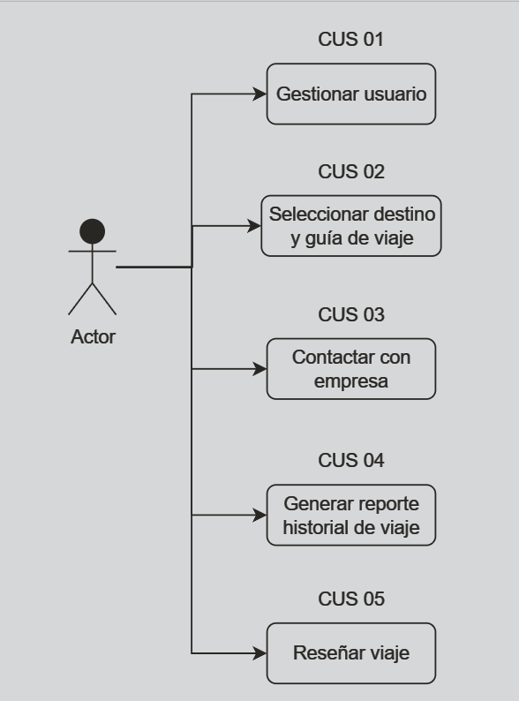

Matriz de Verificación

|  |  |  |  |  |  |
| --- | --- | --- | --- | --- | --- |
| Nro | CUS01 | CUS02 | CUS03 | CUS04 | CUS05 |
| RF01 | X |  |  |  |  |
| RF02 |  | X |  |  |  |
| RF03 |  | X |  |  |  |
| RF04 |  | X |  |  |  |
| RF05 |  | X |  |  |  |
| RF06 |  | X |  |  |  |
| RF07 |  |  | X |  |  |
| RF08 |  | X |  |  |  |
| RF09 |  | X |  |  |  |
| RF10 |  |  | X |  |  |
| RF11 |  |  |  | X |  |
| RF12 |  |  |  |  | X |
| RF13 |  |  |  |  | X |
| RF14 |  | X |  |  |  |
| RF15 |  | X |  |  |  |
| RF16 |  | X |  |  |  |
| RF17 |  |  |  |  | X |
| RF18 |  |  |  |  | X |
| RF19 |  | X |  |  |  |
| RF20 |  | X |  |  |  |

## **Modelo de Datos**

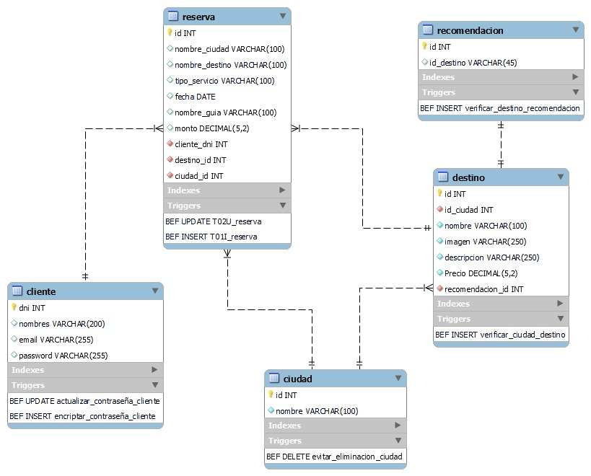

## 

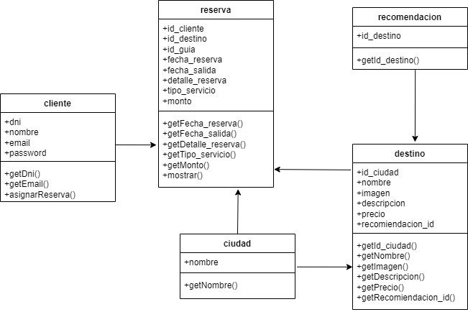

## **Criterios de aceptación**

|  |  |  |  |
| --- | --- | --- | --- |
| Código | Criterio | Detalle | RF |
| CR01 | Registro Completo | El sistema debe permitir a los usuarios registrar toda la información necesaria para acceder al sistema y realizar reservaciones. | RF01 |
| CR02 | Validación de Campos Obligatorios | El sistema debe validar que todos los campos obligatorios del formulario de registro estén completos antes de procesar la solicitud. | RF01 |
| CR03 | Función de Búsqueda por Destino | El sistema debe permitir a los turistas buscar guías disponibles para un destino específico. | RF02 |
| CR04 | Presentación de Información del Guía | Al seleccionar un guía de la lista de resultados, el sistema debe mostrar información detallada del guía, incluyendo su perfil. | RF02 |
| CR05 | Colores para Indicar Disponibilidad | El sistema debe utilizar colores distintos en el calendario para indicar fechas y horarios disponibles, ocupados y reservados. | RF03 |
| CR06 | Actualización de calendario en Tiempo Real | El calendario de disponibilidad debe actualizarse en tiempo real para reflejar cambios hechos por el turista guía. | RF03 |
| CR07 | Historial de Reservas | Los usuarios deben poder acceder a un historial de sus reservas anteriores desde sus perfiles. | RF04 |
| CR08 | Confirmación Instantánea de Reserva | Después de completar el proceso de reserva, el sistema debe proporcionar una confirmación instantánea al usuario y al guía. | RF04 |
| CR09 | Elegir guía-Validación | El sistema debe validar que el guía seleccionado esté disponible para la fecha y hora | RF05 |
| CR010 | Elegir guia-Confirmacion | Confirmar la selección del guía y enviar un mensaje con los detalles de reserva. | RF05 |
| CR011 | Confirmación de reserva - Validación | Se debe validar todos los detalles de la reserva antes de confirmarla. | RF06 |
| CR012 | Confirmación de reserva - Confirmación | Se debe enviar un mensaje de confirmación con los detalles de la reserva | RF06 |
| CR013 | Contactar a la empresa - Validación | Validar que todos los campos del formulario de contacto estén correctamente llenados | RF07 |
| CR014 | Contactar a la empresa - Confirmación | Enviar un mensaje de confirmación al usuario después de enviar un mensaje. | RF07 |
| CR015 | Validación de paquete | Se debe validar que el paquete seleccionado esté disponible para la fecha y hora seleccionadas. | RF08 |
| CR016 | Confirmación de paquete | Confirmar el paquete con sus detalles. | RF08 |
| CR017 | Pagar reserva | El usuario ya registrado accede a pagar su reserva ya seleccionada | RF09 |
| CR018 | Pagar reserva no registrado | El usuario debe de registrase a la pagina para poder acceder ala opción de poder pagar” | RF09 |
| CR019 | Soporte de contacto | El usuario ingresa al soporte tecnico | RF10 |
| CR020 | No poder ingresar al soporte tecnico | El usuario no puede acceder al soporte tecnico | RF10 |
| CR021 | Búsqueda de historial | El usuario puede acceder a ver su historial de búsqueda. | RF11 |
| CR022 | Poder modificar el historial | El usuario puede modificar su historial | RF11 |
| CR023 | Ingreso de experiencia de viaje | El usuario comenta acerca de su experiencia | RF12 |
| CR024 | Error al no poder registrar el comentario | El usuario no puede acceder a comentar su experiencia | RF12 |
| CR025 | Edición Exitosa | El sistema registra correctamente la edición de reseña | RF13 |
| CR026 | Edición Fallida | El sistema muestra un error en la edición de reseña | RF13 |
| CR027 | Presentación clara | La explicación de las recomendaciones debe presentarse de manera clara y comprensible para el usuario. | RF14 |
| CR028 | Datos relevantes | La explicación debe incluir datos clave que respalden la recomendación, como estadísticas, preferencias del usuario, tendencias, etc. | RF14 |
| CR029 | Actualización en tiempo real | Las recomendaciones deben actualizarse en tiempo real según las tendencias actuales | RF15 |
| CR030 | Presentación Visual | Las recomendaciones deben presentarse visualmente de manera atractiva | RF15 |
| CR031 | Comparación de servicios | Los usuarios pueden comparar fácilmente los tipos de servicio disponible | RF16 |
| CR032 | Proceso de selección sencillo | El proceso de elección del tipo de servicio es simple y no requiere pasos complicados | RF16 |
| CR033 | Actualización de tipo de servicio satisfactorio | El usuario actualiza el tipo de servicio | RF17 |
| CR034 | Actualización de tipo de servicio fallido | El usuario intenta actualizar el tipo de servicio. Aparece el mensaje “Error al intentar actualizar el tipo de servicio. Por favor, inténtelo de nuevo o contacte al soporte técnico si el problema persiste,” | RF17 |
| CR035 | Búsqueda en el blog satisfactorio | El usuario realiza una búsqueda en el blog. | RF18 |
| CR036 | Búsqueda en el blog fallido | El usuario intenta realizar una búsqueda en el blog. Aparece el mensaje “Error en la búsqueda. Por favor, inténtelo de nuevo o revise los términos de búsqueda ingresado.” | RF18 |
| CR037 | Descargar PDF satisfactorio | El usuario descarga PDF de su recibo. | RF19 |
| CR038 | Descargar PDF fallido | El usuario intenta descargar el PDF de su recibo. Aparece el mensaje “Error al intentar descargar el PDF del recibo. Por favor, inténtelo nuevamente. Si el problema persiste, contacte al soporte técnico.” | RF19 |
| CR039 | Generar PDF satisfactorio | El usuario genera el PDF de su recibo. | RF20 |
| CR040 | Generar PDF fallido | El usuario intenta generar el PDF de su recibo. Aparece el mensaje “Error al intentar generar el PDF del recibo. Por favor, inténtelo nuevamente. Si el problema persiste, contacte al soporte técnico para obtener asistencia.”. | RF20 |

## **Trazabilidad de casos de pruebas - CUS**

|  |  |  |  |  |  |
| --- | --- | --- | --- | --- | --- |
|  | **CUS 001** | **CUS 002** | **CUS 003** | **CUS 004** | **CUS 005** |
| **CP01** | **X** |  |  |  |  |
| **CP02** | **x** |  |  |  |  |
| **CP03** |  | **X** |  |  |  |
| **CP04** |  | **X** |  |  |  |
| **CP05** |  | **X** |  |  |  |
| **CP06** |  | **X** |  |  |  |
| **CP07** |  | **X** |  |  |  |
| **CP08** |  | **X** |  |  |  |
| **CP09** |  | **X** |  |  |  |
| **CP010** |  | **X** |  |  |  |
| **CP011** |  | **X** |  |  |  |
| **CP012** |  | **X** |  |  |  |
| **CP013** |  |  | **X** |  |  |
| **CP014** |  |  | **X** |  |  |
| **CP015** |  | **X** |  |  |  |
| **CP016** |  | **X** |  |  |  |
| **CP017** |  | **X** |  |  |  |
| **CP018** |  | **X** |  |  |  |
| **CP019** |  |  | **x** |  |  |
| **CP020** |  |  | **x** |  |  |
| **CP021** |  |  |  | **x** |  |
| **CP022** |  |  |  | **x** |  |
| **CP023** |  |  |  |  | **x** |
| **CP024** |  |  |  |  | **x** |
| **CP025** |  |  |  |  | **x** |
| **CP026** |  |  |  |  | **x** |
| **CP027** |  | **x** |  |  |  |
| **CP028** |  | **X** |  |  |  |
| **CP029** |  | **X** |  |  |  |
| **CP030** |  | **X** |  |  |  |
| **CP031** |  | **X** |  |  |  |
| **CP032** |  | **x** |  |  |  |
| **CP033** |  |  |  |  | **x** |
| **CP034** |  |  |  |  | **x** |
| **CP035** |  |  |  |  | **x** |
| **CP036** |  |  |  |  | **x** |
| **CP037** |  | **x** |  |  |  |
| **CP038** |  | **x** |  |  |  |
| **CP039** |  | **x** |  |  |  |
| **CP040** |  | **x** |  |  |  |

## **Definición de los casos de prueba**

|  |  |  |
| --- | --- | --- |
| N# Caso de Prueba  CP01 | Descripción de Caso de Prueba  Registro Completo | |
|
| **CUS Relacionado: CUS01** | | Criterio Relacionado CR01 |
| **Prerrequisitos:**  **El formulario de registro debe estar implementado y ser accesible para los usuarios.**  **Ingresar a la página: localhost:8080/TravelTime/register** | | |
| **Pasos:**   1. **Ingresar al sistema** 2. **Ir a login** 3. **Click en registrarse** 4. **Completar el formulario** 5. **Click en registrarse** | | |
| **Resultado esperado:**  **El usuario debería tener acceso a las funcionalidades del sistema, indicando que el registro se completó con éxito.** | | |

|  |  |  |
| --- | --- | --- |
| N# Caso de Prueba  CP02 | Descripción de Caso de Prueba  Validación de Campos Obligatorios | |
|
| **CUS Relacionado: CUS01** | | Criterio Relacionado CR02 |
| **Prerrequisitos:**  **El usuario ha accedido a la página de registro.**  **El formulario de registro con campos obligatorios está presente.**  **Ingresar a la página: localhost:8080/TravelTime/register** | | |
| **Pasos:**   1. **El usuario completa los campos obligatorios del formulario de registro.** 2. **El usuario intenta enviar el formulario de registro.** | | |
| **Resultado esperado:**   * **Si todos los campos obligatorios están completos, el sistema procesa la solicitud de registro.** * **Si algún campo obligatorio se deja en blanco, el sistema muestra un mensaje de error indicando los campos faltantes y no permite enviar el formulario hasta que estén completos.** | | |

|  |  |  |
| --- | --- | --- |
| N# Caso de Prueba  CP03 | Descripción de Caso de Prueba  Función de Búsqueda por Destino | |
|
| **CUS Relacionado: CUS02** | | Criterio Relacionado CR03 |
| **Prerrequisitos:**  **El usuario ha accedido a la página de búsqueda de destinos.**  **Existen turistas guías registrados en el sistema.**  **Ingresar a la página: localhost:8080/TravelTime/reserva** | | |
| **Pasos:**   1. **El usuario ingresa el destino deseado en el mapa.** 2. **El usuario seleeciona una ciudad.** 3. **Se muestran los destinos de la ciudad elegida.** 4. **El sistema redirige a reserva.** 5. **El usuario elige su guía de turismo.** | | |
| **Resultado esperado:**   * **El sistema devuelve una lista de turistas guías disponibles para el destino ingresado.** * **Los resultados se muestran de manera clara y ordenada, proporcionando información relevante sobre cada guía.** | | |

|  |  |  |
| --- | --- | --- |
| N# Caso de Prueba  CP04 | Descripción de Caso de Prueba  Presentación de Información del Guía | |
|
| **CUS Relacionado: CUS02** | | Criterio Relacionado CR04 |
| **Prerrequisitos:**  **El usuario ha realizado una búsqueda y ha seleccionado un guía.**  **Ingresar a la página: localhost:8080/TravelTime /reserva** | | |
| **Pasos:**   1. **El usuario coloca el cursor en el guía.** 2. **El sistema muestra la información detallada del guía** 3. **El usuario elige el guía.** | | |
| **Resultado esperado:**   * **El usuario tiene acceso a información completa y detallada del guía.** * **La presentación es clara y facilita la toma de decisiones informadas por parte del usuario.** | | |

|  |  |  |
| --- | --- | --- |
| N# Caso de Prueba  CP05 | Descripción de Caso de Prueba  Colores para Indicar Disponibilidad | |
|
| **CUS Relacionado: CUS02** | | Criterio Relacionado CR05 |
| **Prerrequisitos:**  **El sistema cuenta con la funcionalidad de calendario de disponibilidad.**  **El usuario ha accedido al perfil de un turista guía.**  **Ingresar a la página: localhost:8080/TravelTime /reserva** | | |
| **Pasos:**   1. **El usuario visualiza el calendario de disponibilidad del guía.** | | |
| **Resultado esperado:**   * **El sistema utiliza colores distintos en el calendario para indicar fechas y horarios disponibles, ocupados y reservados.** * **Los usuarios pueden identificar fácilmente las fechas y horas disponibles basándose en la representación visual en el calendario** | | |

|  |  |  |
| --- | --- | --- |
| N# Caso de Prueba  CP06 | Descripción de Caso de Prueba  Actualización en Tiempo Real | |
|
| **CUS Relacionado: CUS02** | | Criterio Relacionado CR06 |
| **Prerrequisitos:**  **El sistema cuenta con la funcionalidad de calendario de disponibilidad.**  **El usuario ha accedido al perfil de un turista guía.**  **Ingresar a la página: localhost:8080/TravelTime/reserva** | | |
| **Pasos:**   1. **El usuario visualiza el calendario de disponibilidad del guía.** 2. **El turista guía actualiza su disponibilidad en el sistema.** | | |
| **Resultado esperado:**   * **El calendario de disponibilidad del guía se actualiza en tiempo real para reflejar los cambios realizados por el guía.** * **Los usuarios ven la información más reciente sobre la disponibilidad del guía.** | | |

|  |  |  |
| --- | --- | --- |
| N# Caso de Prueba  CP07 | Descripción de Caso de Prueba  Historial de Reservas | |
|
| **CUS Relacionado: CUS02** | | Criterio Relacionado CR07 |
| **Prerrequisitos:**   * **El usuario ha iniciado sesión en su cuenta.** * **El sistema cuenta con la funcionalidad de historial de reservas.**   **Ingresar a la página: localhost:8080/TravelTime/perfil/historial** | | |
| **Pasos:**   1. **El usuario accede a su perfil.** 2. **El usuario busca y selecciona la sección de historial de reservas.** | | |
| **Resultado esperado:**   * **El usuario ve un historial detallado de sus reservas anteriores, incluyendo destinos, fechas y detalles relevantes.** * **La información es clara y proporciona un resumen completo de las reservas realizadas por el usuario.** | | |

|  |  |  |
| --- | --- | --- |
| N# Caso de Prueba  CP08 | Descripción de Caso de Prueba  Confirmación Instantánea de Reserva | |
|
| **CUS Relacionado: CUS02** | | Criterio Relacionado CR08 |
| **Prerrequisitos:**  **El usuario ha completado el proceso de reserva.**  **El sistema cuenta con la funcionalidad de confirmación instantánea.**  **Ingresar a la página: localhost:8080/TravelTime/Reserva/resumen** | | |
| **Pasos:**   1. **El usuario selecciona la fecha, hora y guía para la reserva.** 2. **El usuario confirma la reserva.** | | |
| **Resultado esperado:**   * **El sistema proporciona una confirmación instantánea al usuario y al guía.** * **Ambas partes reciben notificaciones indicando que la reserva se ha completado con éxito.** | | |

|  |  |  |
| --- | --- | --- |
| N# Caso de Prueba  CP09 | Descripción de Caso de Prueba  Confirmación Instantánea de Reserva | |
|
| **CUS Relacionado: CUS02** | | **Criterio Relacionado CR08** |
| **Prerrequisitos: Se cuenta con guías registrados en el sistema.** | | |
| **Pasos:**   1. **Ingresar a la opción de Elegir Guía.** 2. **Seleccionar un guía.** 3. **El sistema valida la disponibilidad del guía seleccionado para la fecha y hora.**   **Resultado esperado:**  **El sistema valida que el guía seleccionado esté disponible para la fecha y hora.** | | |
| **Resultado esperado:**  **El sistema valida que el guía seleccionado esté disponible para la fecha y hora.** | | |

|  |  |  |
| --- | --- | --- |
| N# Caso de Prueba  CP010 | Descripción de Caso de Prueba  Confirmación Instantánea de Reserva | |
|
| **CUS Relacionado: CUS02** | | **Criterio Relacionado CR08** |
| **Prerequisitos:**  **Se cuenta con un guía seleccionado y disponible.** | | |
| **Pasos:**   1. **Confirmar la selección del guía.** 2. **El sistema envía un mensaje con los detalles de la reserva.**   **Resultado esperado: Confirmar la selección del guía y enviar un mensaje con los detalles de la reserva.** | | |
| **Resultado esperado:**  **Confirmar la selección del guía y enviar un mensaje con los detalles de la reserva.** | | |

|  |  |  |
| --- | --- | --- |
| N# Caso de Prueba  CP011 | Descripción de Caso de Prueba  Confirmación Instantánea de Reserva | |
|
| **CUS Relacionado: CUS02** | | **Criterio Relacionado CR08** |
| **Prerrequisitos:**  **Se cuenta con todos los detalles de la reserva.** | | |
| **Pasos:**   1. **Ingresar a la opción de Confirmación de reserva.** 2. **Verificar todos los detalles de la reserva.** 3. **Confirmar la reserva.** | | |
| **Resultado esperado:**  **Se debe validar todos los detalles de la reserva antes de confirmarla.** | | |

|  |  |  |
| --- | --- | --- |
| N# Caso de Prueba  CP012 | Descripción de Caso de Prueba  Confirmación Instantánea de Reserva | |
|
| **CUS Relacionado: CUS02** | | **Criterio Relacionado CR08** |
| **Prerrequisitos:**  **Se cuenta con una reserva confirmada.** | | |
| **Pasos:**   1. **Ingresar a la opción de Confirmación de reserva.** 2. **El sistema envía un mensaje de confirmación con los detalles de la reserva.** | | |
| **Resultado esperado:**  **Se debe enviar un mensaje de confirmación con los detalles de la reserva.** | | |

|  |  |  |
| --- | --- | --- |
| N# Caso de Prueba  CP013 | Descripción de Caso de Prueba  Confirmación Instantánea de Reserva | |
|
| **CUS Relacionado: CUS03** | | **Criterio Relacionado CR08** |
| **Prerrequisitos:**  **Se cuenta con un formulario de contacto.** | | |
| **Pasos:**   1. **Ingresar a la opción de Contactar a la empresa.** 2. **Llenar todos los campos del formulario de contacto.** 3. **El sistema valida que todos los campos estén correctamente llenados.** | | |
| **Resultado esperado:**  **Validar que todos los campos del formulario de contacto estén correctamente llenados.** | | |

|  |  |  |
| --- | --- | --- |
| N# Caso de Prueba  CP014 | Descripción de Caso de Prueba  Confirmación Instantánea de Reserva | |
|
| **CUS Relacionado: CUS03** | | **Criterio Relacionado CR08** |
| **Prerrequisitos:**  **Se cuenta con un mensaje enviado a la empresa.** | | |
| **Pasos:**   1. **Ingresar a la opción de Contactar a la empresa.** 2. **Enviar un mensaje.** 3. **El sistema envía un mensaje de confirmación al usuario.** | | |
| **Resultado esperado:**  **Enviar un mensaje de confirmación al usuario después de enviar un mensaje.** | | |

|  |  |  |
| --- | --- | --- |
| N# Caso de Prueba  CP015 | Descripción de Caso de Prueba  Confirmación Instantánea de Reserva | |
|
| **CUS Relacionado: CUS02** | | **Criterio Relacionado CR08** |
| **Prerrequisitos:**  **Se cuenta con un paquete seleccionado.** | | |
| **Pasos:**   1. **Ingresar a la opción de Validación de paquete.** 2. **El sistema valida la disponibilidad del paquete para la fecha y hora seleccionadas.** | | |
| **Resultado esperado:**  **Se debe validar que el paquete seleccionado esté disponible para la fecha y hora seleccionadas.** | | |

|  |  |  |
| --- | --- | --- |
| N# Caso de Prueba  CP016 | Descripción de Caso de Prueba  Confirmación Instantánea de Reserva | |
|
| **CUS Relacionado: CUS02** | | **Criterio Relacionado CR08** |
| **Prerrequisitos:**  **Se cuenta con un paquete seleccionado y disponible. Pasos:** | | |
| **Pasos:**   1. **Ingresar a la opción de Confirmación de paquete.** 2. **Confirmar el paquete.** 3. **El sistema muestra los detalles del paquete.** | | |
| **Resultado esperado:**  **Confirmar el paquete con sus detalles.** | | |

|  |  |  |
| --- | --- | --- |
| N# Caso de Prueba  CP017 | Descripción de Pago de reserva | |
|
| **CUS Relacionado: CUS02** | | Criterio Relacionado CR01 |
| **Prerrequisitos**  **Se cuente con un usuario Registrado Previamente.** | | |
| **Pasos:**   * **Entrar con tu cuenta ya creada** * **Ingresar a la opción de pago** * **Pagar el paquete.** | | |
| **Resultado esperado:**  **. Que el método de pago sea efectuado correctamente.** | | |

|  |  |  |
| --- | --- | --- |
| N# Caso de Prueba  CP018 | Descripción de Pago de reserva no registtrado | |
|
| **CUS Relacionado: CUS02** | | Criterio Relacionado CR01 |
| **Prerrequisitos**  **Se cuente con un usuario Registrado Previamente.** | | |
| **Pasos:**   * **Registrar su usuario para acceder** * **Elegir su plan de turismo** * **Elegir el método de pago del paquete.** | | |
| **Resultado esperado:**  **.El usuario complete exitosamente su pago.** | | |

|  |  |  |
| --- | --- | --- |
| N# Caso de Prueba  CP019 | Descripción de Soporte de contacto | |
|
| **CUS Relacionado: CUS03** | | Criterio Relacionado CR01 |
| **Prerrequisitos**  **Se cuente con un usuario Registrado Previamente** | | |
| **Pasos:**   * **Ir a la opción de soporte** * **Registrar tus datos y tu problema a reportar** * **La petición ha sido enviada** | | |
| **Resultado esperado:**  **Solucionar el problema del cliente.** | | |

|  |  |  |
| --- | --- | --- |
| N# Caso de Prueba  CP020 | Descripción de No poder ingresar al soporte de contacto | |
|
| **CUS Relacionado: CUS03** | | Criterio Relacionado CR01 |
| **Prerrequisitos**  **Se cuente con un usuario Registrado Previamente** | | |
| **Pasos:**   * **Registrarse en la pagina para acceder ala opción de soporte** * **Ir a la opción de soporte** * **Registrar tus datos y tu problema a reportar** * **La petición ha sido enviada** | | |
| **Resultado esperado:**  **El cliente se le resuelven sus dudas.** | | |

|  |  |  |
| --- | --- | --- |
| N# Caso de Prueba  CP021 | Descripción de Búsqueda de Historial | |
|
| **CUS Relacionado: CUS04** | | Criterio Relacionado CR01 |
| **Prerrequisitos**  **Se cuente con un usuario Registrado Previamente** | | |
| **Pasos:**   * **Ingresar ala opción de búsqueda de historial.** * **Poder acceder al historial.** * **Ver el historial.** | | |
| **Resultado esperado:**  **Poder acceder al historial de búsqueda correctamente.** | | |

|  |  |  |
| --- | --- | --- |
| N# Caso de Prueba  CP022 | Descripción de Poder modificar el historial | |
|
| **CUS Relacionado: CUS04** | | Criterio Relacionado CR01 |
| **Prerrequisitos**  **Se cuente con un usuario Registrado Previamente** | | |
| **Pasos:**   * **Seleccionar la opción de editar** * **Editar el historial** * **Ingresar nuevos datos** | | |
| **Resultado esperado:**  **Poder corregir errores o agregar cosas faltantes en el historial.** | | |

|  |  |  |
| --- | --- | --- |
| N# Caso de Prueba  CP0023 | Descripción de Ingreso de experiencia de viaje | |
|
| **CUS Relacionado: CUS05** | | Criterio Relacionado CR01 |
| **Prerrequisitos**  **Se cuente con un usuario Registrado Previamente** | | |
| **Pasos:**   * **El usuario ya ingresado accede a la opción escribir tu experiencia.** * **Escribe sobre su experiencia en el viaje y sobre la función de la plataforma.** * **El comentario es ingresado y publicado.** | | |
| **Resultado esperado:**  **Que el comentario de su experiencia sea publicado y de buena referencia para que mas personas se animen a adquirir nuestros servicios.** | | |

|  |  |  |
| --- | --- | --- |
| N# Caso de Prueba  CP0024 | Descripción de Ingreso de experiencia de viaje | |
|
| **CUS Relacionado: CUS05** | | Criterio Relacionado CR01 |
| **Prerrequisitos**  **Se cuente con un usuario Registrado Previamente** | | |
| **Pasos:**   * **El usuario debe registrar su usuario.** * **Accede y puede comentar hacerca de su experiencia.** * **El comentario es ingresado y publicado.** | | |
| **Resultado esperado:**  **El usuario ingresado pueda compartir sus experiencias con las demás personas.** | | |

|  |  |  |
| --- | --- | --- |
| N# Caso de Prueba  CP025 | Descripción de Caso de Prueba  Edición Exitosa | |
|
| **CUS Relacionado: CUS05** | | Criterio Relacionado CR025 |
| **Prerrequisitos**  **Se cuenta con un registro de reseña creado exitosamente**  **Ingresar a la página: localhost:8080/TravelTime/Reseña/EditarReseña** | | |
| **Pasos:**   1. **Ingresar a Reseña** 2. **Ingresar a Editar Reseña** 3. **Llenar formulario de Reseña** 4. **Pulsar botón Editar** | | |
| **Resultado esperado:**  **El usuario pueda editar su reseña correctamente** | | |

|  |  |  |
| --- | --- | --- |
| N# Caso de Prueba  CP026 | Descripción de Caso de Prueba  Edición Fallida | |
|
| **CUS Relacionado: CUS05** | | Criterio Relacionado CR026 |
| **Prerrequisitos**  **Se cuenta con un registro de reseña creado exitosamente**  **Ingresar a la página: localhost:8080/TravelTime/Reseña/EditarReseña** | | |
| **Pasos:**   1. **Ingresar a Reseña** 2. **Ingresar a Editar Reseña** 3. **Llenar formulario de Reseña** 4. **Pulsar botón Editar** | | |
| **Resultado esperado:**  **Aparece el mensaje de “Edición fallida” rellene correctamente los campos** | | |
| N# Caso de Prueba  CP027 | Descripción de Caso de Prueba  Presentación clara | |
|
| **CUS Relacionado: CUS02** | | Criterio Relacionado CR027 |
| **Prerrequisitos**  **Verificar que los datos estén actualizados y sean representativos de la información que se presentará en la ventana de recomendación.**  **Ingresar a: localhost:8080/TravelTime/Recomendaciones** | | |
| **Pasos:**   1. **Ingresar a recomendación** 2. **Visualizar recomendaciones** | | |
| **Resultado esperado:**  **Mantener una presentación comprensible para el entendimiento del usuario fácil y sencillo de captar** | | |

|  |  |  |
| --- | --- | --- |
| N# Caso de Prueba  CP028 | Descripción de Caso de Prueba  Datos relevantes | |
|
| **CUS Relacionado: CUS02** | | Criterio Relacionado CR028 |
| **Prerrequisitos**  **Asegurarse que se encuentren datos de los lugares turísticos disponibles con información relevante sobre ellos**  **Ingresar a: localhost:8080/TravelTime/Recomendaciones** | | |
| **Pasos:**   1. **Ingresar a recomendación** 2. **Visualizar recomendaciones** | | |
| **Resultado esperado:**  **El lugar turístico cuenta con información relevante del destino recomendado** | | |

|  |  |  |
| --- | --- | --- |
| N# Caso de Prueba  CP029 | Descripción de Caso de Prueba  Actualización en tiempo real | |
|
| **CUS Relacionado: CUS02** | | Criterio Relacionado CR029 |
| **Prerrequisitos**  **La base de datos se encuentra actualizada con las ultimas tendencias en destinos de viaje**  **Ingresar a: localhost:8080/TravelTime/Recomendaciones/ActualizarRecomendaciones** | | |
| **Pasos:**   1. **Ingresar a Recomendaciones** 2. **Ingresar a Editar Recomendaciones** 3. **Ingresar Recomendaciones** 4. **Pulsar botón subir Recomendaciones** | | |
| **Resultado esperado:**  **Las recomendaciones se suben al momento en tiempo real siguiendo los destinos más visitados** | | |

|  |  |  |
| --- | --- | --- |
| N# Caso de Prueba  CP030 | Descripción de Caso de Prueba  Presentación visual | |
|
| **CUS Relacionado: CUS02** | | Criterio Relacionado CR30 |
| **Prerrequisitos**  **El diseño de la ventana de recomendaciones cumple con los estilos y estándares de diseño establecidos**  **Las imágenes y datos se encuentran almacenadas en la base de datos**  **Ingresar a la página: localhost:8080/TravelTime/Recomendaciones** | | |
| **Pasos:**   1. **Ingresar a Recomendaciones** 2. **Visualizar recomendaciones** | | |
| **Resultado esperado:**  **La ventana “Recomendaciones” cuenta con un diseño atractivo para la visión del cliente, fácil de interactuar y con colores llamativos.** | | |

|  |  |  |
| --- | --- | --- |
| N# Caso de Prueba  CP031 | Descripción de Caso de Prueba  Comparación de servicios | |
|
| **CUS Relacionado: CUS02** | | Criterio Relacionado CR31 |
| **Prerrequisitos**  **La información de servicios se encuentra almacenada en la base de datos**  **Seguir el proceso de elección de destino y guía correspondiente**  **Ingresar a: localhost:8080/Destinos/Guias/Reserva/Informacion** | | |
| **Pasos:**   1. **Ingresar a reserva** 2. **Revisar información de servicio** 3. **Seleccionar tipo de servicio** | | |
| **Resultado esperado:**  **El cliente puede tomar mejor decisión con respecto a su viaje dependiendo el tipo de servicio que escoja** | | |

|  |  |  |
| --- | --- | --- |
| N# Caso de Prueba  CP032 | Descripción de Caso de Prueba  Proceso de selección sencillo | |
|
| **CUS Relacionado: CUS02** | | Criterio Relacionado CR32 |
| **Prerrequisitos**  **La información de servicios se encuentra almacenada en la base de datos**  **Seguir el proceso de elección de destino y guía correspondiente**  **Ingresar a: localhost:8080/Destinos/Guias/Reserva/** | | |
| **Pasos:**   1. **Ingresar a reserva** 2. **Escoger fecha y hora de servicio** 3. **Seleccionar el tipo de servicio** | | |
| **Resultado esperado:**  **Se redirige a una pestaña donde podrás realizar el pago con el tipo de servicio seleccionado** | | |

|  |  |  |
| --- | --- | --- |
| **N# Caso de Prueba CP033** | **Descripción de Caso de Prueba**  **Actualización de tipo de servicio satisfactorio** | |
| **CUS Relacionado: CUS** | | Criterio Relacionado CR33 |
| **Prerrequisitos**  **Haber ingresado sesión previamente.**  **Acceder a la sección de configuración o perfil donde se puede actualizar el tipo de servicio.** | | |
| **Pasos:**   1. **Identificar y seleccionar la opción para actualizar el tipo de servicio.** 2. **Seleccionar el nuevo tipo de servicio deseado.** 3. **Confirmar la actualización.** | | |
| **Resultado esperado:**  **Se actualiza el tipo de servicio.** | | |

|  |  |  |
| --- | --- | --- |
| **N# Caso de Prueba CP034** | **Descripción de Caso de Prueba**  **Actualización de tipo de servicio fallido** | |
| **CUS Relacionado: CUS** | | Criterio Relacionado CR34 |
| **Prerrequisitos**  **Haber ingresado sesión previamente.**  **Acceder a la sección de configuración o perfil donde se puede actualizar el tipo de servicio.** | | |
| **Pasos:**   1. **Identificar y seleccionar la opción para actualizar el tipo de servicio.** 2. **Seleccionar el nuevo tipo de servicio deseado.** 3. **Confirmar la actualización.** | | |
| **Resultado esperado:**  **Aparece el mensaje “Error al intentar actualizar el tipo de servicio. Por favor, inténtelo de nuevo o contacte al soporte técnico si el problema persiste”.** | | |

|  |  |  |
| --- | --- | --- |
| **N# Caso de Prueba CP035** | **Descripción de Caso de Prueba**  **Búsqueda en el blog satisfactorio** | |
| **CUS Relacionado: CUS** | | Criterio Relacionado CR35 |
| **Prerrequisitos**  **Haber ingresado sesión previamente.**  **Tener acceso al blog.** | | |
| **Pasos:**   1. **Ingresar al blog.** 2. **Utilizar la función de búsqueda para buscar un término específico.** 3. **Hacer click en el botón para obtener los resultados de la búsqueda.** | | |
| **Resultado esperado:**  **El sistema presenta resultados que coincida con el término buscado.** | | |

|  |  |  |
| --- | --- | --- |
| **N# Caso de Prueba CP036** | **Descripción de Caso de Prueba**  **Búsqueda en el blog fallido** | |
| **CUS Relacionado: CUS** | | Criterio Relacionado CR36 |
| **Prerrequisitos**  **Haber ingresado sesión previamente.**  **Tener acceso al blog.** | | |
| **Pasos:**   1. **Ingresar al blog.** 2. **Utilizar la función de búsqueda para buscar un término específico.** 3. **Hacer click en el botón para obtener los resultados de la búsqueda.** | | |
| **Resultado esperado:**  **Aparece el mensaje “Error en la búsqueda. Por favor, inténtelo de nuevo o revise los términos de búsqueda ingresado.”** | | |

|  |  |  |
| --- | --- | --- |
| **N# Caso de Prueba CP037** | **Descripción de Caso de Prueba**  **Descargar PDF satisfactorio** | |
| **CUS Relacionado: CUS** | | Criterio Relacionado CR37 |
| **Prerrequisitos**  **Haber ingresado sesión previamente.**  **Haber generado previamente el PDF a descargar.** | | |
| **Pasos:**   1. **Navegar a la sección donde se encuentran el PDF que se desea descargar.** 2. **Seleccionar el PDF deseado para descargar.** 3. **Hacer click en el botón “Descargar PDF”.** | | |
| **Resultado esperado:**  **Se descarga el PDF deseado.** | | |

|  |  |  |
| --- | --- | --- |
| **N# Caso de Prueba CP038** | **Descripción de Caso de Prueba**  **Descargar PDF fallido** | |
| **CUS Relacionado: CUS** | | Criterio Relacionado CR38 |
| **Prerrequisitos**  **Haber ingresado sesión previamente.**  **Haber generado previamente el PDF a descargar.** | | |
| **Pasos:**   1. **Navegar a la sección donde se encuentran el PDF que se desea descargar.** 2. **Seleccionar el PDF deseado para descargar.** 3. **Hacer click en el botón “Descargar PDF”.** | | |
| **Resultado esperado:**  **Aparece el mensaje “Error al intentar descargar el PDF del recibo. Por favor, inténtelo nuevamente. Si el problema persiste, contacte al soporte técnico”.** | | |

|  |  |  |
| --- | --- | --- |
| **N# Caso de Prueba CP039** | **Descripción de Caso de Prueba**  **Generar PDF satisfactorio** | |
| **CUS Relacionado: CUS** | | Criterio Relacionado CR39 |
| **Prerrequisitos**  **Haber ingresado sesión previamente.**  **Haber efectuado el pago por el servicio de guía.** | | |
| **Pasos:**   1. **Dirigirse a la ventana después de pagar el servicio.** 2. **Dar click en el botón “Generar PDF”.** | | |
| **Resultado esperado:**  **Se genera el PDF.** | | |

|  |  |  |
| --- | --- | --- |
| **N# Caso de Prueba CP040** | **Descripción de Caso de Prueba**  **Generar PDF fallido** | |
| **CUS Relacionado: CUS** | | Criterio Relacionado CR40 |
| **Prerrequisitos**  **Haber ingresado sesión previamente.**  **Haber efectuado el pago por el servicio de guía.** | | |
| **Pasos:**   1. **Dirigirse a la ventana después de pagar el servicio.** 2. **Dar click en el botón “Generar PDF”.** | | |
| **Resultado esperado:**  **Aparece el mensaje “Error al intentar generar el PDF del recibo. Por favor, inténtelo nuevamente. Si el problema persiste, contacte al soporte técnico para obtener asistencia”.** | | |

## **Prototipo**

<https://www.figma.com/file/v73DcyaAEB0THxYjwUjccY/Untitled?type=design&node-id=0%3A1&mode=design&t=e2mCQqrJXXDxmd7k-1>

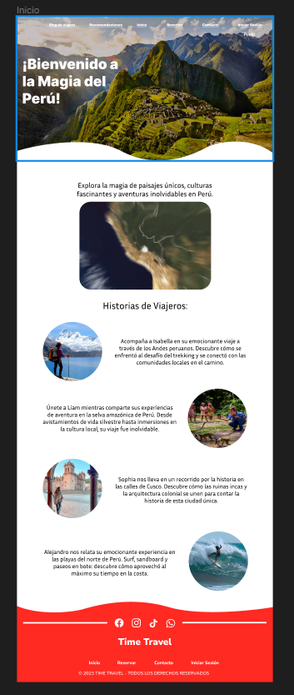

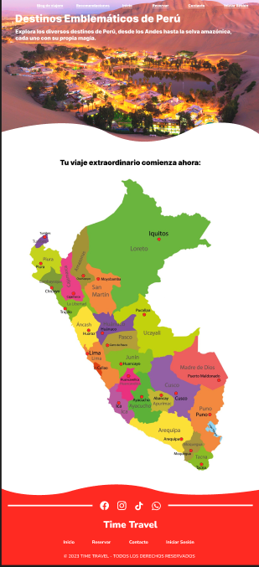

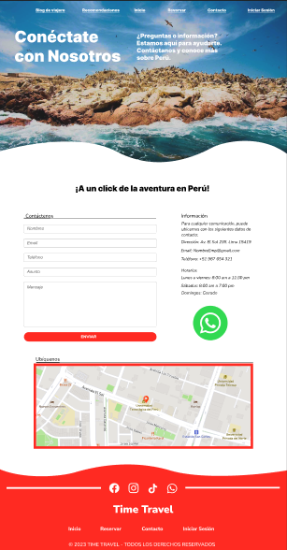

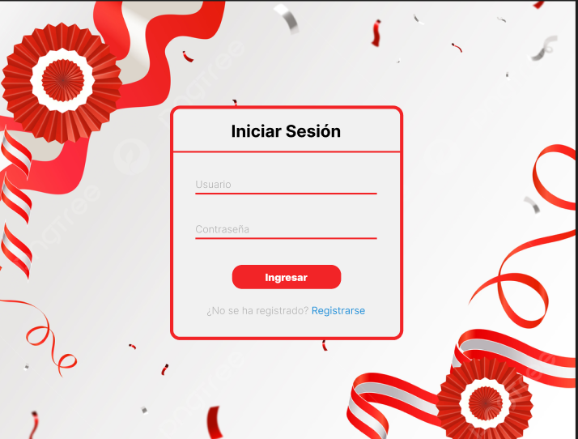 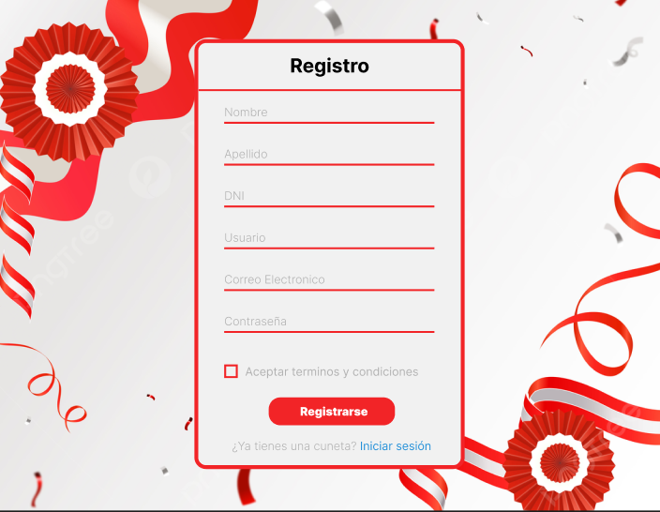 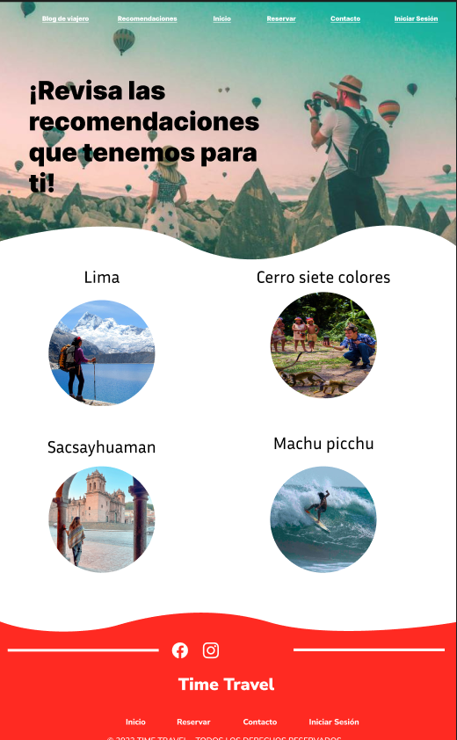 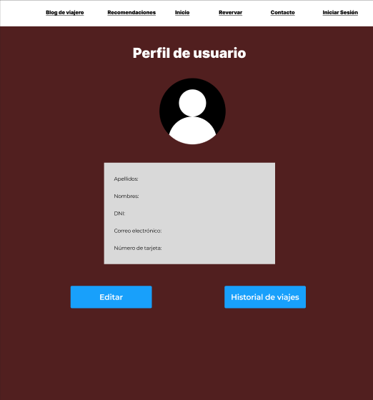 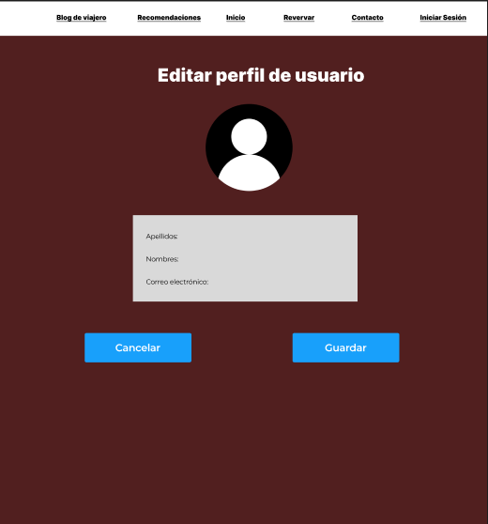 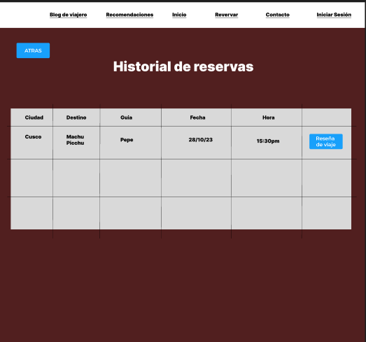 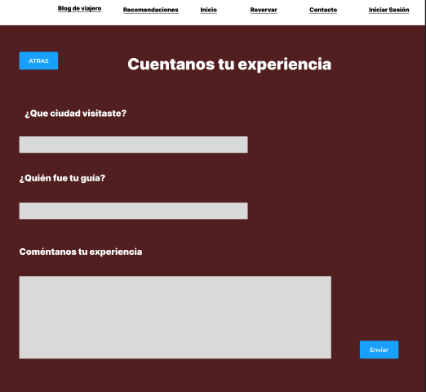 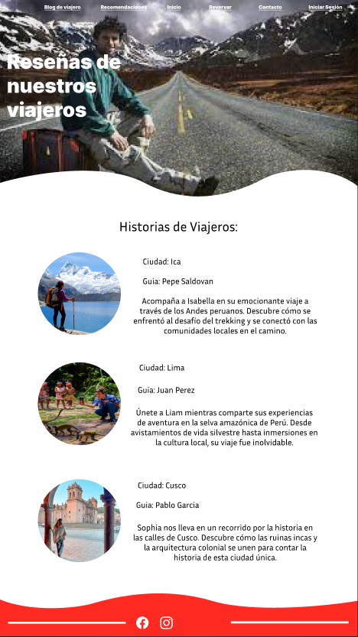 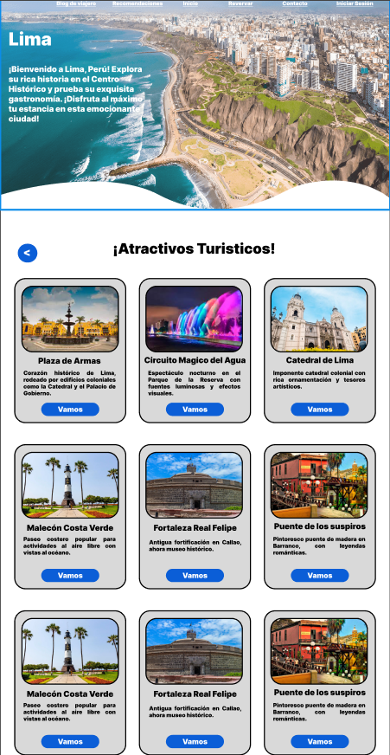 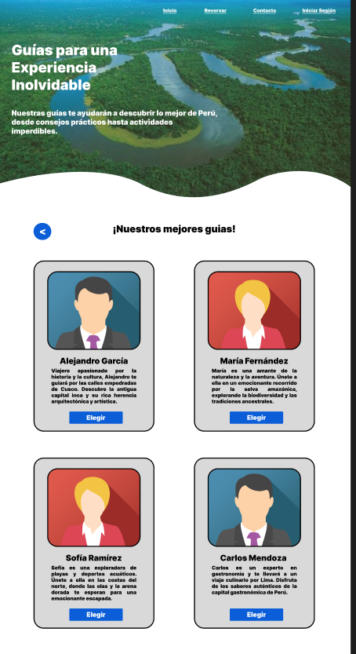 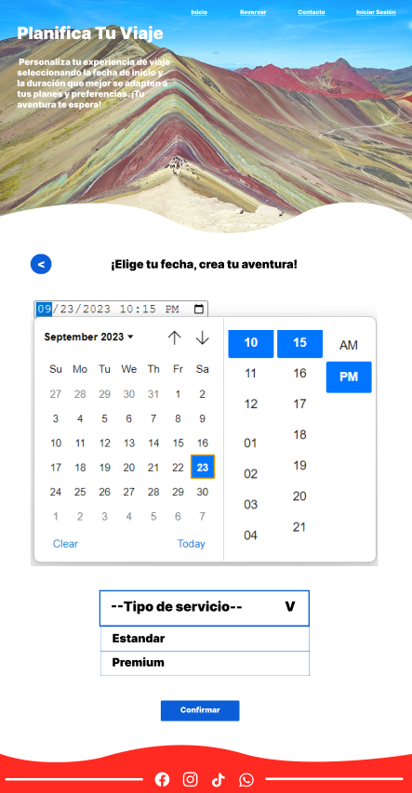 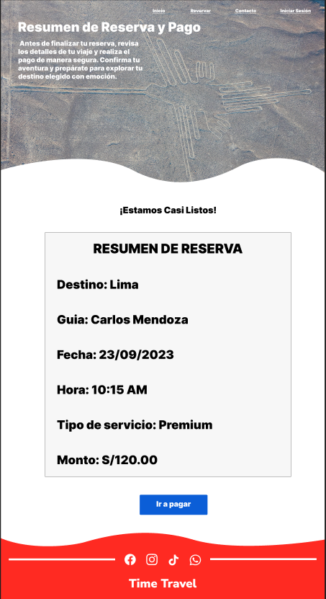  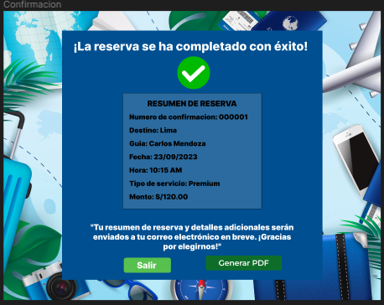 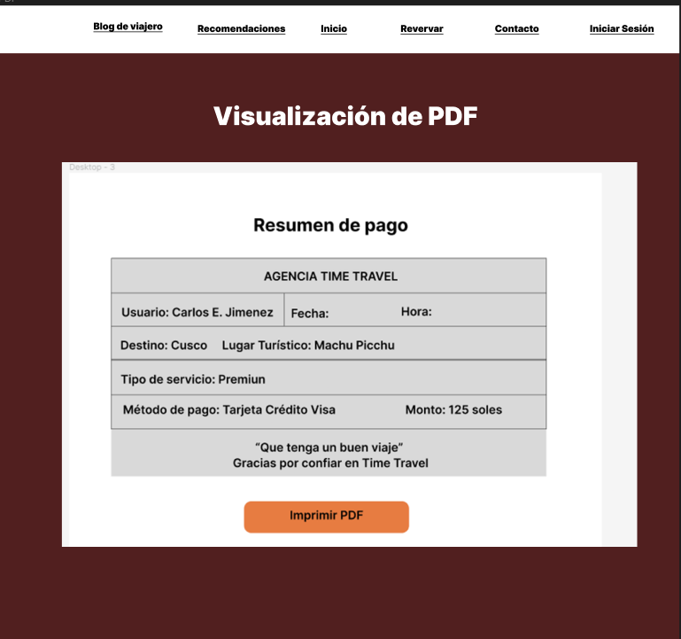

GITHUB:

<https://github.com/VM00PA/IntegradorSabadoGRUPO3/tree/main>